**UNIVERZITA PALACKÉHO V OLOMOUCI**

**FILOZOFICKÁ FAKULTA**

**KATEDRA DĚJIN UMĚNÍ**

**Architektura poslední čtvrtiny 16. století v Hradci Králové**

Bakalářská diplomová práce

SABINA SVOBODOVÁ

Vedoucí diplomové práce: Mgr. Pavel Waisser, Ph.D.

Olomouc 2021

Počet znaků: 71 847 znaků včetně mezer.

**Čestné prohlášení**

Prohlašuji, že jsem bakalářskou diplomovou práci vypracovala samostatně a všechny použité prameny řádně citovala a uvedla

V Hradci Králové 2021 Sabina Svobodová

**Poděkování**

Ráda bych poděkovala vedoucímu této bakalářské práce Mgr. Pavlu Waisserovi, Ph.D., za cenné připomínky, rady a odborné vedení.

Chtěla bych také poděkovat PhDr. Barboře Pokorné, Ph.D. za pomoc s překladem latinských textů.

**Obsah**

1.1 Úvod 5

2.1 Vývoj bádání 7

3.1 Historický kontext 11

3.1.1 Martin Cejp z Peclinovce 11

4.1 Renesanční přestavba města mezi lety 1572-1599 13

4.1.1 Vybrané památky z doby Martina Cejpa z Peclinovce 15

4.1.2 Pražská brána 15

4.1.3 Purkrabský dům 16

4.1.4 Věž Kropáčka 17

4.1.5 Bílá věž 19

4.1.6 Závěr 26

5.1 Burian Gozzi 28

5.1.1 Doudleby nad Orlicí 29

5.1.2 Kostelec nad Orlicí 30

5.1.3 Hrad Potštejn 31

5.1.4 Zámek Stěžery 31

5.1.5 Hrad Pecka 31

6.1 Závěr 33

7.1 Seznam literatury 35

8.1 Seznam obrazové přílohy 38

9.1 Obrazová příloha 39

## Úvod

Velké náměstí bývalého královského věnného města Hradce Králové je nepředstavitelné bez jejich dominant, které vytvářejí jeho dnešní podobu. Morový sloup, kostel Nanebevzetí Panny Marie podle návrhů architekta Carla Luraga nebo klasicistní fasády městských domů utvářejí jeho charakter a staly se stavbami, které zkrátka k městu patří, proto je složité si bez nich náměstí představit. Jedním z hlavních cílů práce je proto vytvořit obraz toho, jak centrum města v poslední čtvrtině 16. století vypadalo.

Nástup renesance po gotickém slohu byl v českých zemích pozvolnější a opožděnější než v ostatních zemích. U nás tento slohový vývoj pozastavily také významně husitské války, které trvaly od roku 1419 až do roku 1434, které značně komplikovaly stavby gotické. Renesance se do Čech dostává přes Moravu. Jak již bylo v předchozím odstavci, České země utrpěly finanční ztráty. Jedním z dalších aspektů zpomalení stavební činnosti byla účast na protihabsburském povstání, v jehož důsledku byly Čechám uděleny vysoké pokuty. Hlavním centrem renesance se stala Praha, avšak významné památky se dochovaly i ve východních Čechách. Například zámek v Litomyšli, zámek v Novém Městě nad Metují, nebo zámek v Pardubicích, který nechali vybudovat páni z Pernštejna. V Hradci Králové se bohužel kvůli četným požárům a častým přestavbám města dochoval pouze zlomek. Renesanční podoba města v 16. století jistě dosahovala podobné kvality jako již zmíněná města a budovy.

Cílem mé bakalářské diplomové práce je popsat město Hradec Králové tak, jak mohlo vypadat během renesanční přestavby po roce 1572. Za tuto přestavbu se zasloužil tehdejší primas města Martin Cejp z Peclinovce, běhemž jeho působení na radnici začalo město vzkvétat. Město tak obnovil po protihabsburském povstání, kdy král Ferdinand I. Habsburský odebral městu pozemky, střelné zbraně a mimo jiné mu udělil i pokutu 8000 kop míšenských grošů. Teprve v období po roce 1572 začíná znovu vzkvétat královské věnné město Hradec Králové, které se během velkolepých stavebních počinů mohlo pyšnit údajně nejkrásnější renesanční bránou v celé zemi – Pražskou bránou, která byla součástí hradeb města.

Dále se diplomová práce zabývá osobností Buriana Gozziho, stavitelem Bílé věže, ale také dnes již zaniklé Pražské brány a dalších městských památek. Jeho osobě se věnuji v kapitole 5.1.

Úvodní kapitola je věnována historickému kontextu města. Zaměřím se na historické souvislosti, které předcházely době před výstavbou renesančních památek, jako jsou například husitské války, které město připravily o četnost stavitelských příležitostí. Dále konfiskací majetku města a ztráty práv, ke které došlo během vlády Ferdinanda I. Z těžkých finančních podmínek město dokázal dostat až Martin Cejp z Peclinovce, kterému bude věnovaná část úvodní kapitoly.

Druhá kapitola se zabývá architekturou centra města postavenou před rokem 1572. Je zde popsána podoba Velkého a Malého náměstí, před velkolepou přestavbou města v renesančním duchu.

Třetí kapitola je věnována významným stavbám vybudovaných mezi lety 1572-1599. Těmi je například dnes již zaniklá Pražská brána, která se nacházela na západní straně tehdejšího opevnění města (dnes by byla situována v ulici V Kopečku směrem k Velkému náměstí). Další významnou stavbou je Purkrabský dům, postavený na místě bývalého gotického hradu královehradeckého.

Čtvrtá kapitola je vyhrazena pro nejvýznamnější renesanční památku Hradce Králové, která dodnes tvoří neodmyslitelnou siluetu města, Bílou věž. Zde se zaměřuji na její výstavbu, financování a v neposlední řadě také na význam, který ve své době měla.

Pátá kapitola se více zaměřuje na samostatnou osobnost Buriana Gozziho, který má velký podíl na renesanční podobě města Hradce Králové. Je mu připisována většina renesančních památek ve městě, ale také některé památky nacházející se po toku řeky Orlice. Mimo jiné se zaměřuji na jeho další díla v Královehradeckém kraji a jeho nedalekém okolí. Zejména na zámky Častolovice, Podštejn, Kostelec nad Orlicí a další. Snahou je charakterizovat jeho tvorbu.

V závěru práce se snažím dospět ke shrnutí významu renesanční architektury města Hradce Králové v 16. století. Kladu si otázku, jaký význam muselo město v této době mít. V neposlední řadě je cílem shrnout, jaký měla architektura dopad na celkovou podobu dnešního města a shrnutí architektonických rysů Buriana Gozziho a jeho ikonických prvků na renesanční architektuře.



## Vývoj bádání

Jednou z prvních publiací, která se zabývá obdobím poslední čtvrtiny 16. století v Hradci Králové je kniha *Druhý železný věk Hradce Králové nad Labem*, rozdíl III.[1] a rozdíl IV.[2] od Františka de Paula Švendy. Rozdíl III. je zaměřen na historii města od roku 1541 až 1576 a Rozdíl IV. potom popisuje události mezi lety 1577 až 1595. František de Paula Švenda byl jezuitský kněz, historik a autor dějin města Hradce Králové. Publikace je velmi důležitá pro bádání tohoto období, ale je psaná archaicky a autor velmi často využívá ahistorismy, proto je tato kniha na čtení velice náročná.

Další, kdo se snaží souhrnně věnovat dějinám města Hradce Králové je Karel Josef Biener von Bienenberk, který sepsal čtyř dílnou publikaci *Geschichte der Stadt Königgratz*.[3] Do češtiny byla přeložena v roce 1953 Janem Balcarem z Bystrého. Pro výzkum předmětu této práce jsem čerpala hlavně z druhého dílu[4], který vyšel v roce 1790 a stručně popisuje události ve městě od roku 1527 do roku 1629.

Jedním z novějších titulů, který vyšel v roce 2017 a také se věnuje dějinám města, je kniha s názvem *Hradec Králové[5]* od kolektivu autorů, z nichž je třeba jmenovat například Jiřího Slavíka, který se v knize zabývá přímo architekturou a urbanismem města. Tato kniha na téměř tisíci stránkách popisuje historii města v různých epochách již od slovanského hradiště až po nástup a průběh nacismu v českých zemích. Tato kniha se stala jedním z výchozích zdrojů pro mou práci.

Mezi knihami, které se konkrétněji zaměřují na architekturu centra města, je třeba zmínit dvě zásadní publikace. První je kniha, která vyšla v roce 2009 s názvem *Starý Hradec Králové* *dům od domu*[6], na které se podíleli Zdeněk Doubek, Helena Rezková, Radek Bláha a Jiří Němeček. Zdeněk Doubek (1934-2015) byl rodák města Hradce Králové a taký velký patriot. Ačkoli byl povoláním cukrář, tak jeho badatelská činnost se stala velkým přínosem pro problematiku historie města Hradce Králové. Sepsal celkem devět knih[7], v nichž se právě historii města věnuje. Helena Rezková (1965) je regionální královehradecká publicistka, která se také zabývá historií města. Radek Bláha (1970) je archeologem v Muzeu východních Čech v Hradci Králové a jeho odbornou specializací je středověk a raný novověk se zaměřením na středověké město. Jiří Němeček je numismatik. Kniha mapuje 213 domů na Starém městě, popisuje majitele, k čemu domy sloužily i jejich přestavby v průběhu staletí.

Další literaturou věnující se tomuto tématu je kniha *Genius Loci Starého Hradce Králové[8]* od Heleny Rezkové a Ilony Dvořákové, která vyšla v roce 2014. Autorky stejně jako v předchozí zmíněné knize popisují stavby na náměstí města Hradce Králové.

V práci se věnuji renesančním objektům, o kterých najdeme zmínky a úryvky i v literatuře již zmíněné, ale je potřeba jmenovat i publikace, které se samostatně věnují zkoumaným objektům.

K zaniklé stavbě Pražské brány se mi literatura a zdroje dohledávaly velmi těžko a informace jsem skládala spíše ze stručných zmínek. Jako první knihu bych chtěla zmínit publikaci z roku 1904 od Antonína Cechnera *Soupis památek historických a uměleckých v království Českém od pravěku do počátku XIX. Století. XIX: Politický okres Královéhradecký*.[9] Další informace jsem čerpala z knihy *Encyklopedie městských bran v Čechách, na Moravě a ve Slezsku*[10] od Zdeňka Fišera, kde se nachází krátký úryvek jak o Pražské, tak i o druhé městské bráně Mýtské. Publikace od Miroslava Richtera a Víta Vokoleka *Hradec Králové: slovanské hradiště a počátky středověkého města*[11] se také zmiňuje o Pražské ale i Mýtské bráně.

Bílé věži, byla vydána komplexní monografie od autorů Zdeňka Doubka, Jiřího Němečka a Andrey Pavlíkové *Bílá věž*[12] z roku 2007. Publikace se zaměřuje na okolnosti výstavby, dočteme se zde i o financování kameníků a tovaryšů a v neposlední řadě i o historii zvonu Augustin. Tato knih byla pro mě velmi přínosná, ale nahlížím kriticky na názor, že by na stavbě věže pracovali jak Burian Vlach kameník tak i Burian Vlach zedník. Domnívám se, že se jedná o jednu osobu, která zastávala více funkcí.

Dále se o Bílé věži dočteme v knize od Zdeňka Fišery *Encyklopedie Městských věží v Čechách, na Moravě a ve Slezsku.*[13]

Nejnovějším příspěvkem k rozšíření bádaného tématu zaměřující se na památky do dnešní doby nedochované z poslední čtvrtiny 16. století v Hradci Králové je projekt *Věnná města českých královen*.[14] Tento projekt se zaměřuje na královská věnná města (Hradec Králové, Chrudim, Vysoké Mýto, Poličku, Jaroměř, Dvůr Králové, Trutnov, Nový Bydžov a Mělník) a cílem je aplikovaný výzkum a experimentální vývoj zaměřený na prezentaci tohoto výhradně českého dějinného fenoménu široké veřejnosti pomocí nástrojů historické geografie a vyspělé počítačové grafiky.Součástí projektu je 3D rekonstrukce již zaniklých městských památek a areálů včetně Pražské brány, purkrabství Hradeckého kraje, věže Kropáčky i Mýtské brány. Do budoucna by měl výzkum přijít i s mobilní aplikací, která by uživatelům měla přinést zážitek virtuální reality s vizualizací objektů, které dnes již neexistují.

Společně s tímto projektem vyšla také přínosná studie od Jany Vojtíškové *Věž Kropáčka: případová studie k zaniklým objektům bývalého královského věnného města Hradce Králové*.[15]

K pochopení problematiky a rozšíření tématu bylo nutné pracovat i s regionální topografií. Zejména při snaze zařadit do kontextu osobnost Buriana Gozziho a identifikaci dalších staveb v okolí Hradce Králové. Zde je třeba zmínit knihu od autorů Františka Musila a Ladislava Svobody *Hrady, zámky a tvrze okresu Rychnov nad Kněžnou* z roku 1998.[16] Další důležitou knihou je *Soupis památek historických a uměleckých v království Českém od pravěku do počátku XIX. století, XIX: Politický okres Královéhradecký*[17] od Antonína Cechnera z roku 1904. Regionální renesanční architekturou se zabývá kniha *Umění renesance ve východních Čechách, architektura, sochařství, malířství, umělecká řemesla*[18]od autora Václava Pražáka z roku 2000. Podrobně se těmito tématy zabývají například historici Radek Bláha a Jiří Slavík.



## Historický kontext

V roce 1526 byl zvolen českým králem Ferdinand I. Habsburský, který zastával vládu absolutistickou a dostal se do střetu s českými stavy. Ferdinand postupně rušil městům privilegia a zvyšoval daně. Mezi lety 1546 ̶ 1547 došlo k prvnímu protihabsburskému povstání. Král vyslechl žádost svého bratra císaře Karla V. a svolal zemskou hotovost k tažení mimo hranice země. Čeští šlechtici se však postavili proti králi. „*V březnu roku 1547 se schází opoziční stavovský sněm s účastí Hradce a staví se do přímě opozice proti králi.*“[19] Po vyhrané šmalkaldské válce[20] je však toto povstání rychle potlačeno. V důsledku tohoto povstání byly v roce 1547 odebrána městům, která se účastnila odboje politická práva a města musela odevzdat veškeré střelné zbraně a pozemkový majetek. To se nevyhnulo ani Hradci Králové a do čela města byl dosazen královský rychtář. Město postihla největší pokuta mezi východočeskými věnnými městy, 480 000 míšenských grošů a přišlo o důchody ve 42 vesnicích.[21] Stejně vysokou částku jako hradečtí museli zaplatit také obyvatelé měst Tábor a Žatec. U ostatních měst, s výjimkou měst pražských byla suma nižší.[22]

Z těchto těžkých hospodářských poměrů dokázal město dostat až primas Martin Cejp z Peclinovce. Výsledkem jeho více než třicetiletého působení na radnici byla velkorysá přestavba města, nové dláždění, úpravy radnice, opevnění, stavba školy, Pražské brány a Bílé věže, která je od té doby nejtypičtější hradeckou dominantou. Cejp pečoval rovněž o úroveň hradeckého latinského školství. V jeho době byly v čele hradecké školy vynikající rektoři Valentin Kochan z Prachové a Jan Kampanus Vodňanský.

### Martin Cejp z Peclinovce

Martin Cejp se narodil v roce 1544 (některé zdroje uvádějí také jako rok narození 1539)[23] v Hradci Králové. Vystudoval na hradecké partikulární škole a věnoval se literárnímu umění.[24] V roce 1568 se stal radním a roku 1572 primasem města. Byl velkým podporovatelem školství, umění a literatury. Nechal postavit novou školní budovu a zajistil vyšší vzdělání díky mistrům a bakalářům z pražských vysokých škol. Pro chrám sv. Ducha získal dvoudílný pergamenový kancionál.[25]

Dne 15. září roku 1575 byl majestátem Ferdinanda I. potvrzeno převzetí erbovního titulu „z Peclinovce“. Ve znaku měl erb červený štít a na něm ruka probodnutá šípem a držící perlík.[26] Je znám popis erbu z roku 1612, který zní takto: „*Štít červený a v něm ruka zbrojná od vrchu z levé strany jako z oblaku vycházející, nad svým ohbím je šípem ze zlatého dřeva veskrz prostřelená, jež kladivo vyzdvižené a se špicí k pravé straně obrácené s toporištěm zlatým držící ukazuje. Na tomto štítě stojí kolčí helm s točenicí a přikryvadly bíločervenými a s točenicí shodných barev, z níž rostou dvě křídla orličí pospolu spojená, totiž spodní je bílé a vrchní červené, na tomto se vidí tatáž ruka jako ve štítě.*“[27] V období 16. a počátku 17. století v Hradci Králové pobývalo kolem padesáti erbovních rodin[28], zkoumání tohoto faktu není předmětem této bakalářské práce, ale jedná se určitě o zajímavost, která by si zasloužila širšího prozkoumání.

Podobiznu primase Martina Cejpa z Peclinovce nalezneme v Rorátníku českém z roku 1585, kde v pravém spodním rohu je i vyobrazen rodinný erb.[29] Autorem iluminace je Matouš Raduš.

Zasloužil se o bohatý stavební rozvoj města a sám financoval skvostnou výzdobu hradeckých kancionálů. Díky dobrému finančnímu stavu města, byly domy nově překlenuty a dostaly renesanční průčelí s bohatě zdobenými štíty. Dal popud ke stavbě Bílé věže i k renesanční přestavbě Pražské brány. Sám zafinancoval roku 1583 odlití zvonu pro kostel na památku Jana Husa, tento zvon se dnes nachází v kostele sv. Antonína na Novém Hradci Králové.

Martin Cejp byl třikrát ženatý, a z těchto manželství se narodilo celkem 11 dětí, sedm synů a 4 dcery. Vyššího věku se však dožil pouze syn Samuel, kterého měl se svojí třetí manželkou Dorotou Blatenskou. Rod Cejpů z Peclinovce tedy pokračoval dále, a pravděpodobně má tento významný hradecký rod potomky dodnes.[30]

Martin Cejp z Peclinovce zemřel 19. srpna roku 1599. V tomto roce město postihla morová epidemie, která trvala přibližně půl roku. Vyžádala si asi čtyři a půl tisíce obětí. V té době se jednalo přibližně o dvě třetiny obyvatelstva města.[31]

Jednou z významných renesančních staveb doby Martina z Peclinovce, byl dům č.p. 127, který dodnes stojí na rohu Malého náměstí a Dlouhé ulice. Tento dům s pivovarem na dnešním Malém náměstí zdědil Martin Cejp po svých rodičích. Roku 1571 nechal přistavět i druhé patro, které bylo pravděpodobně po vzoru města vystavěno v renesančním slohu s bohatě zdobeným štítem a fasádou.[32] Dokladem může být i fragment dochované fasády domu č.p. 129, který téměř sousedil s tímto objektem. Na fragmentu je patrné sgrafito a nápis „Naděje“[33], zřejmě alegorie ctností. Jedna z postav nese obrazovou pásku s nápisem Naděje. Může být vyslovena domněnka, že dům téměř nejvýznamnějšího muže Hradce Králové té doby, měl též sgrafitovou výzdobu, na které se mohla podílet dílna Buriana Gozziho.

Bohužel renesanční podoba paláce Martina Cejpa z Peclinovce do dnešní podoby dochovaná není a není zaznamenána ani na dobových grafikách nebo vedutách. Exteriér paláce dostal později klasicistní podobu[34] a dnes patří ke stavbám jíž není věnována pozornost.



## Renesanční přestavba města mezi lety 1572-1599

Roku 1572 se dostal k funkci primas Martin Cejp z Peclinovce[35], který velmi přál rozmachu a rozkvětu města. Během jeho třicetileté funkce na radnici bylo přestavěna většina domů na náměstí, ty také dostaly renesanční fasádu a bohatě zdobené štíty. Město poskytlo na přestavbu městských štítů materiál v podobě cihel. I když to na první pohled nemusí být zjevné, domy, které v té době obklopovaly náměstí mohly být srovnávány s podobou měšťanských domů v Litomyšli nebo v Opočně.

Jedním z fragmentů, který se nám z renesanční podoby města až do dnešního dne zachoval je portál domu č.p. 115, nebo také jinak přezdívaný Waldekovský dům. Dodnes stojí na Malém náměstí. Od prvního patra je přestavěn jako většina domů v klasicistním stylu, ovšem renesanční portál je dodnes dochován.[36]

Na domu č.p. 129, který stojí na rohovém předělu mezi Malým a Velkým náměstím se nám dochoval renesanční fragment fasády se sgrafitem a nápisem „Naděje“.[37] Na průčelí domu je figurální sgrafito, které je značně poškozeno.

Z domu č.p. 149 se nám také dochovaly fragmenty fasády, které jsou uloženy v lapidárium v muzeu v Hradci Králové. Alespoň fragmentárně dokládají jak fasády a město mohlo v minulosti vypadat.

Urbanisticky bylo město na základě trojúhelníkového náměstí, na kterém se nachází chrám sv. Ducha v té době ještě obklopen hřbitovem. Do města vedly dvě brány. Pražská brána, jak byla nazývána od 14. století a na opačné straně města brána Mýtská, která byla vybudována při stavění opevnění města ve 13. století.

V renesančním duchu humanismu byla postavena v Hradci Králové také nová škola, kterou lze vidět i na Willenbergově vedutě z roku 1602. Je na ní vyobrazena zcela vpravo jako stavba s attikou a volutovými štíty nad dvojicí hradebních bašt.[38] Na vysokou architektonickou kvalitu budovy renesanční školy dnes odkazuje jen pár architektonických fragmentů, které se našly v domě č.p. 53 při poslední rekonstrukci (k roku 2021) areálu městského pivovaru. Tyto fragmenty jsou uloženy v lapidáriu Východočeského Muzea v Hradci Králové. Že míra vzdělanosti na škole byla poměrně vysoká, lze usuzovat i z toho, jací učitelé zde vyučovali. Jednalo se o jména jako byl M. Jan Kampan Vodňanský, profesor na učením pražském[39] nebo M. Šimon Partlicia Třešťský.

### Vybrané památky z doby Martina Cejpa z Peclinovce

### Pražská brána

Gotická Pražská brána, součást královehradeckého opevnění města budované ve 13. a 14. století, byla postavena pravděpodobně po 24. dubnu 1321 v době kdy král Jan Lucemburský oprostil Hradec na sedm let od placení, aby mohli vylepšit hradby města. Brána začala sloužit pro vybírání mýta. Král Karel IV. udělil městu privilegium vybírat clo, a to jak při vjezdu, tak i při výjezdu z bran města.[40]

Pražská brána byla vybudována dříve, proto se již ve 14. století můžeme setkat s názvem Stará, zatímco druhá městská brána zvaná Mýtská nebo někdy také Slezská. Z tohoto pojmenování vychází později celý název předměstí, kam brána vedla (předměstí Slezské).[41] Mýtská brána stávala v místě, kde byl nejsnazší přístup do města, takže brány za sebou stály tři. V roce 1520 bylo na vnější bránu zasazeno písmeno G a český lev. Tyto fragmenty jsou dnes zazděny do fasády krajského soudu. V roce 1778 byla pak věž i mohutná severní stěna zbořena.[42]

Brána, která byla tedy původně vybudována v gotickém stylu, jak již bylo řečeno v předchozím odstavci, ale podlehla renesanční přestavbě města a mezi lety 1583-1585. Před ní byla představena brána renesanční [8,9]. Na náklady města ji postavil italský mistr Burian Gozzi, zvaný Burian Vlach. Antonín Cechner však uvádí, že na bráně pracovali jak Burian Vlach kameník, tak Burian Vlach zedník.[43] Byla situována na západní straně města a přehrazovala ulici v celé její šíři. Přední část tvořila bosáž z pískovcových bloků a byla zdobena četnými sochařskými detaily – v horní části polosloupy, římsami, reliéfy a čtyřmi štíty na vrcholu. Hlavní štít nesl dvouhlavého rakouského orla s latinským dedikačním nápisem na počest Rudolfa II.:

"*Divo Rudolfo II. Romanorum Imperatore semper Augosto Hungariae Boemiae etc. Rege, Archi. Duce Austriae, Marchione Moraviae Clementer imperante Senatus populusque Reginae Hradecensis Anno 1585 fieri fecit*"

V překladu: „*Za vlády Rudolfa II., z Boží milosti vždy vznešeného římského císaře, krále uherského a českého, arcivévody rakouského, markraběte moravského vlídně vládnoucího, senát a lid královéhradecký nechal v roce 1585 vyhotovit.*“

Centrální výzdobu, kterou tvořila deska s paprsky ozdobeným kalichem, doplňovaly po stranách dva reliéfy s biblickými výjevy. Na prvním byl Kristus na kříži s postavami Panny Marie, sv. Jana Křtitele a sv. Máří Magdaleny. Na druhém reliéfu byla scéna z Getsemanské zahrady, kde se Ježíš Kristus modlí a u jeho nohou odpočívají či spí jeho učedníci. Pod druhým reliéfem byl nápis:

„*Krew Pána našeho ježíše krista očišťuje nás od každého hříchu*“ Vpravo byl vytesaný lev s textem „*Bůh láska jest a kdo přebýwá v lásce, v Bohu přebýwá a Bůh v něm*“, vlevo pak bylo písmeno G a pod ním nápis „*Ochrana města záleží na swornosti, lásce, jednotě a wíře bez roztržnosti*.“[44]

Vedle hlavního trojúhelníkového štítu, který byl nesen dvojicí sloupů byl na pravé straně umístěn jeden malý a na levé straně dva malé štíty. V prvním byl vytesán letopočet 1584 a ve druhém písmeno G. Pod štíty byly umístěni dva chrliči. V bráně se pak nacházel menší průchod pro pěší a větší pro nákladní vozy a před ní byl zvedací most. V květnu roku 1846 sahala ještě až k bráně hladina řek Labe a Orlice.

Znaky města, z dnes již zbořené Pražské brány byly přesunuty a dodnes je můžeme spatřit vsazené do fasády budovy bývalého městského pivovaru od Komenského ulice.

### Purkrabský dům

Purkrabský dům, nebo také budova purkrabského soudu započala v roce 1570 na místě bývalého hradního areálu, který byl zničen během husitských válek a nebyl již po nepokojích obnoven. Podle umístění se pak nové budově purkrabského soudu říkalo „Nový hrad“. Stavba byla dokončena až v roce 1586-1587.[45]

Ve 20. století, během stavebních úprav domu v letech 1925-1935 byla odryta původní renesanční okna a polovina sklenutého gotického okna. Na fasádě, směřující od náměstí do dnešních Žižkových sadů byla odkryta původní sgrafitová omítka z 16. století.[46]

Klenutá síň v přízemí purkrabského domu je ještě pozůstatek z původního gotického hradu, stejně tak jako zeď v severní části mezi pilíř. „*Tato zeď pochází ze 14. století, patrně z doby stavebních úprav Karla IV. v roce 1340, a je pokryta pláštěm z cihel ze 16. století.*“[47]

Sgrafitová výzdoba [10,11] ve třetím poli italsko-lombardského štítu domu je souvislý světlý bosážový ornament. „*Jejich základní komole jehlancová schémata byla totiž pročleněna postranními páskovými polokroužky. Bosáž královehradeckého purkrabského domu měla nadto ještě původní přímé jehlancové hrany rozšířené v čočkovitě diagonální listencovité útvary*.“[48]

Jistou paralelu můžeme nalézt na nárožních sgrafitových rozetách kostela v Kralovicích, který byl mezi lety 1575-1581 přestavěn neznámým italským stavitelem. Sgrafito je vytvářeno podobně jako na královehradeckém purkrabském domě, jedná se o světlé čtyřlisté růžice s kruhovým středem a proškrábaným pozadím.[49]

### Věž Kropáčka

Věž Kropáčka byla dlouhou dobu mylně považována za druhou vodní věž v centru města, což je samo o sobě zvláštní fakt, protože v městech většinou bývala pouze jedna takováto stavba. Pro vedení vody do města byla používaná pravděpodobně už z dob předhusitských věž jiná. Ta stávala na místě dnes Pivovarského náměstí v Soukenické ulici. Zaznamenána je na vedutě od Antonína Venuta z roku 1809 i na vedutě města od Willenbergera.z roku 1602. Možná lze věž ztotožnit se zaniklou věží mistra Petra, která je zmiňovaná ve Starých letopisech českých.[50] Později se tato věž nazývala věží Na Kozince.

Věž Kropáčka poprvé zmiňuje František de Paula Švenda, který zmiňuje i náklady spojené se stavbou věže.[51] Hovoří o ní však jako o vodní věži. Avšak Jana Vojtíšková ve studii k věži Kropáčce[52] zmiňuje, že šlo pravděpodobně o nesrovnalost z hlediska těžkého čtení Švendova textu, který používá ahistorismy. Dle slov Jany Vojtíškové je potřeba na daný text nahlížet optikou tehdejšího histografického diskurzu a dokázalo se, že věž která byla postavena ve středu jižní fronty horní městské hradby se proměnila ve vodní věž až mnohem později a to pravděpodobně až v době proměny města ve vojenskou pevnost.

Prvotní záměr výstavby této věže byla náhrada městského žaláře, který na tomto místě již stával, jak uvádí ve svém textu sám Švenda: „*že věž ona toho času již vystavěná, ale že již tam městský žalář byl.*“[53] Nejstarší dochovaná zmínka o městském žaláři je také uvedena v listině Bořka z Dohalicz roku 1527. [54]

Vlastní kamenná stavba začala roku 1516 a je doložena: „*že věku předešlého na stejném místě se sklad vody nacházel. Přesto však teprve roku 1516 byl základ ke kamenné věži položen tak, aby byla od ohňů zbavena. Začátek stavby spadá na měsíc červen. Stavěli Jiří Velaš s bratrem a jinými tovaryši. Dovezeno vápno na základ věže za 35 grošů a stavěla se nedaleko věže i kašna.*“[55]

Věž popisuje Antoních Cechner následovně: „*Cihelná omítaná stavba jest rozdělena dvěma páskovými římsami gotického profilu a má v pěti patrech úzká okénka v kamenných obrubách, u některých jsou zevní hrany od spodní třetiny počínaje okoseny šikmou ploškou. Nadpraží jsou vesměs rovná. Pod okny čtvrtého patra na severní straně jest velký kamenný znak města Hradce Králové z obou stran držený dvěma štítonoši v obleku z konce 15. století neb počátku 16. století. Na východní straně v témže patře vystupuje malý arkýřek na dvou kamenných konsolách v profilu tvaru čtvrtkruhu. Pod hlavní římsou jsou stopy bývalé ozdoby v omítce provedené, a to na zdi kvádrování a přímo pod římsou arkatura z poloobloučků a dolů čnějících lilií. Vše jest rýsováno v omítce*…“[56] Tato poslední část popisu věže Kropáčky nepochybně odkazuje na to, že věž byla v renesanční přestavbě města zdobena sgrafitovou výzdobou. Autorství nebo bližší popis sgrafita se mi nepodařilo dohledat, ale určitě by stálo za detailnější zkoumání, zda se tato výzdoba nedá také spojit s mistrem Burianem Gozzim zv. Vlachem.

Podobu věže Kropáčky nám může nastínit 3D model projektu Věnná města českých královen.[57] Který věž ukazuje v době předbělohorské a posléze i její stav z počátku 20. století.

### 

### Bílá věž

V roce 1509 postihlo město požár a byla poničena jižní věž chrámu sv. Ducha.[58] Při příležitosti oprav jižní věže zhotovil zvonař Ondřej Žáček nejen nové zvony pro chrám sv. Ducha, ale také odlil jeden z největších zvonů v Čechách, zvon Augustin. Tento zvon nebyl určen do chrámové věže, ale byl odlit na náklady městské rady a hradeckých měšťanů.

„*Již po ulití velikého zvonu Augustin, 1509 vznikl v obci Hradecké úmysl, silnou a vysokou věž dílem pro tento zvon dílem pro potřebu vysoké hlásky ve městě vystavěti.*“[59] Je tedy zřejmé, že ihned po ulití zvonu Augustin se ve městě zrodil nápad na postavení strážní věže, které by město chránila před požáry a také v té době před tureckými nájezdy.

Bílá věž je renesanční stavba s gotickými prvky. [1, 2] Portál dveří je renesanční a okna na věži jsou gotická. Což i dokazuje to, jak pomalu se k nám renesanční sloh dostával, a že zezačátku spíše koexistoval s hodně zarytou gotikou v českých zemích. Renesanční podobu věže přinesli italští stavitelé, kteří se na stavbě podíleli, především pak Burian Vlach Kameník.

Jistou paralelu nacházím u Černé věže, která stojí na náměstí v Českých Budějovicích. Stavba Černé věže započala roku 1549 a dokončena byla v roce 1577. Jejím stavitelem byl italský mistr Hans Spatz někdy zvaný Giovanni Spatio. Věž je stejně jako Bílá věž z neomítaného zdiva. Podobnost vidím u stavitelů, kteří pocházejí oba z Itálie, ale také v nápadné podobě obou věží. Na Černé věži pracoval jistý kameník Lorenzo Vlach.[60]

#### Výstavba

Základ věže byl položen 7. června roku 1574.[61] Tento letopočet můžeme nalézt i nad vchodem [7], kterým se prochází do nově vybudované kaple sv. Klimenta. Bílá věž je situována ke kostelu sv. Klimenta a zbytek z kostela je dochován na jižní straně věže.

Staviteli věže byli italští mistři Burian Vlach Kameník a vnitřním cihelným zděním byl pověřen Burian Vlach Zedník.[62] Existuje dokument pocházející z roku 1579, který byl sepsán s Vlachem Burianem Kameníkem o odměně za práci na 4. a 5. poschodí věže. Tento dokument se mi ovšem nedovedlo dohledat.

Stavba pokračovala velmi rychle a svědčí to i o bohatství města Hradce v této době. *„… staweno o ni s welkau pílí, tak že wětší část, totiž až nad weliká okna, kdežt jest zwon, wystawena byla do roku 1579*.“[63]

Aby se věž neroztřásla zatížením zvonu Augustin bylo použito tzv. kleštin. Jedná se o kovové, čtyřhranné železné pruty umístěné při okraji římsy. Jsou dlouhé deset metrů a na jejich koncích jsou oka v nich zapuštěná plochá železa, které se nazývají závlače.[64]

Roku 1581 je na věž vytažen zvon Augustin *„…zwláštní chlauba města Hradce, ježto velikostí a tíží jediný jej w celé zemi české přewyšowal zwon na wěži Swatowitské na hradě Pražském*.“[65]

Až z roku 1585 pochází zpráva, že byl vystavěn definitivní krov na věži tesařem Jiříkem Wsteklým. Původně měly krok vyhotovit tesařští mistři z Mladé Boleslavi, je možné, že však z finančních důvodů došlo ke změně.[66] Nad bání byla také zhotovena měděná makovice a nad ní pozlacená hvězda. Finální bílou plechovou krytinu dostala věž až v roce 1596, zhotovil ji pardubický řemeslník jménem Pekař. V roce 1596 byly na věži prováděly poslední dokončovací práce: *„… výstavba druhé světničky pro hlásného, vydláždění ochozu kamennými deskami, dokončení kamenného ostění dveří a některé další úpravy.*“[67]

V roce 1596 tedy můžeme z pohledu výstavby považovat Bílou věž za zcela dokončenou.

Věž měla původně název Nová věž, svůj název Bílá si vysloužila díky materiálu použitého na stavbu. Hlavním stavebním prvkem jsou sice cihly různých velikostí, ale ty tvoří pouze vnitřní část věže. Na obložení byl použit hořický bílý pískovec. Ten se na věž vytahoval pomocí nůžkového zařízení tzv. krepny. Krepna bylo zdvihadlo, které uchopovalo kvádry materiálu do již dříve vyhloubených jamek, po tomto zůstaly v materiály viditelné stopy, takže se pískovec musel před usazením do věže obrátit. Viditelné stopy po vytahování materiálu krepnou lze vidět kolem hodin Bílé věže, kde nedošlo k obrácení pískovcových kvádrů.[68]

#### Financování stavby

Jednou ze záhad je financování stavby samotné věže. Není jasné, proč město nezveřejnilo, kolik peněz bylo na stavbu vynaloženo. Město uvádí dar Anny Kotlářkové z roku 1579, které na stavbu darovala 13 kop grošů. Avšak tato suma, neměla zásadní vliv na financování takto velké stavby.[69]

Díky bádání Františka Švendy můžeme také vyškrtnout financování stavby ze strany církve. Uvádí, že prohlédl knihu zádušních účtů od roku 1552 až do roku 1601 a o stavbě věže nenašel jediný záznam.

Z tohoto vyplývá, že město stavbu věže financovalo samo, což je ještě obdivuhodnější po tom, když si uvědomíme, jaké sankce město postihlo během vlády Ferdinanda I. Habsburského.

Konkrétní příklady financování věže. „*Roku 1577 byla dána zednickým tovaryšům 1 kopa grošů, v lednu roku 1579 se sešla městská rada, aby se dohodla, jak zaplatit kameníkovi Burianovi za práci. Požadoval 600 kop míšeňských, to mu bylo odmítnuto a dáno 400 kop míšenských.*“[70] Až ke konci roku došlo k finančnímu vyrovnání za dva roky práce. Každý tovaryš dostal 10 grošů, nádeník nebo pachole dostal 7 grošů, zedníku Burianovi bylo vyplaceno 10 kop míšenských a k tomu 30 korců žita a 5 000 cihel, kameník Burian obdržel nakonec 600 kop míšenských a 1,5 sladu žita.[71]

V roce 1580 se začalo opět stavět, ale město začalo mít finanční potíže, i přes to se však na stavbě věže pokračovalo. Kameník Burian požadoval 650 kop a přídavky jako bečku soli a čtyři sáhy dříví, radní nakonec usmlouvali cenu na 600 kop grošů, s tím, že zbylých 50 kameník dostane, až bude práce hotova. Smlouva byla opět vypracována i se zedníkem Burianem, ten požadoval za práci 600 kop, to radní razantně odmítli a nabídli mu 300 kop, zedník se tímto cítil velmi dotčen, a nakonec se obě strany dohodli na ceně 400 kop a přídavcích.

Tesaři, kteří na věži zhotovili jedenáct schodišť a devět podlah po městu požadovali 500 kop s přídavky osmi korců žita, devíti sudů piva a bečku soli.

Z těchto informací můžeme vydedukovat, že na stavbu Bílé věže město poskytlo při nejmenším 54 000 míšenských grošů, nejsou v tomto ovšem započítány výdaje na nádeníky, protože nezná jejich přesný počet a odhad by byl pouze matoucí.

#### Technické parametry stavby

Základnu věže tvoří půdorys ve tvaru čtverce o rozměrech 10 x 10 metrů, hloubka základů dosahuje 4 metry pod úroveň terénu náměstí. Na stavbu věže byl využit hořický pískovec a cihly různé velikosti a různého stupně vypálení. Ty cihly, které mají nižší stupeň vypálení se již na některých místech věže rozpadají. Ostatní zařízení věže je vyrobeno z dubových trámů a prken. Kovové součásti věže jsou do pískovců vtesány a utěsněny olovem.

Věž je z vnější části vertikálně rozdělena na 7 částí, těchto 7 částí je odděleno profilovanými kamennými římsami.

První část začíná s úrovní terénu a na jižní části se nacházejí obrovské dveře – vchod do kaple sv. Klimenta. [4] „*Ostění vchodu je v polokruhu předklenuté a kryté pěknou profilovanou římsou. V závěrníku je vytesáno datum 1574 a v cípech nad patkami oblouku vyčnívají dvě kartuše. V jedné se nachází reliéf se zemským znakem (lev – má ulomenou spodní čelist), v další znak Hradce Králové (G). Vchodový portál byl osazován dodatečně i klenákem, a to s největší pravděpodobností Burianem Vlachem Kameníkem.*“[72] Římsa nad vchodem odpovídá těm, která provedl Burian Vlach Kameník.

Ve druhé etáži nad vchodem do kaple sv. Klimenta je do kamene vytesáno heslo tehdy vládnoucího císaře Maxmiliána DEVS PROVIDEBIT VIGILANDVM TAMEN. [5] V překladu „*Bůh ochrání, bdíti pak přísluší*.“ Heslo si lze však vykládat různými způsoby.[73]

Na východní straně věže je postaven přístřešek, který přestupuje přes 3 vertikální části věže. [3] Vevnitř je umístěno točité schodiště z pískovce, které sloužilo jako hlavní vstup do věže. Přístřešek je zakončen velkým šikmým splávcem na konci zalomeným. Zalomení je od konce asi 25 cm. Přístřešek osvětlují dvě malá obdélníková okna. Šambrány[74] oken na severní straně věže nesou stopy po mřížích. Ve vnitřní části přístěnku jsou při točitém schodišti umístěny dvoje dveře. V dolní místnosti bylo ukryto seno a další potřeby hlásného a v horní místnosti choval hlásný kozu.[75]

Druhé patro je také odděleno pouze jednoduchou pásovou římsou, a dle některých badatelů je možné, že první část věže stavěli domácí řemeslníci, neboť v souvislosti s touto částí stavby nejsou k dispozici žádné smlouvy mezi italským Burianem Vlachem Kameníkem.[76]

Následující třetí etáž je oddělena poměrně komplikovanou členitou římsou, která se pak opakuje na všech zbývajících podlažích. Zvnějšku jsou tři okna, a to na jih, západ a na sever, okna na východní části se nachází ještě na přístavku a je větší než zbývající tři.

Čtvrté patro má do všech čtyř stran okna s gotickou klenbou. Antonín Cechner je popisuje takto: „*V třetím patře jsou zdi věže prolomeny na každé straně menším oknem, gotickým obloukem uzavřeným*.“[77]

„*Z řady slohových detailů jsou velmi pozoruhodná hrotitá okna s kružbami na středním toskánském sloupu ve čtvrtém patře věže, které prokazují Burianovo severoitalské školení*.“[78]

Zajímavostí čtvrtého podlaží je šlechtický znak umístěný po pravé straně okna na jižní straně věže. [6] Erb s oválnou kartuší je však beze jména. Prvním badatelem, který se zabýval otázkou, komu mohl tento erb patřit, byl František Švedna. Ten uvádí, že by se mohlo jednat o erb Jiřího Velíka ze Šonova, který byl v čase stavby Bílé věže hofrychtéřem královny.

Popis erbu zněl následovně: „*Majestátem daným 1527, 2 června dopuštěno janovi Šonovskému, Vácslavovi řečenému Vicena, Vátovi jinak Janovi Štikovi, jiříkovi Velíkovi, Janovi Kydlinovci a Janovi Tachovskému, aby se psali ze Šonova a dám jim erb: Modrý štít, u spoda ostrev stříbrná o třech sucích (jako vidlice se rozcházející) a na té ostrvi sokol s panenskou hlavou v zlatém čepci a u každé nohy zvoneček stříbrný a poutce, kolčí helm a přikryvadly modrými a bílými a za klenot totéž znamení jako na štítě.*“[79]

Celý erb je pak tesán z pískovce a je zasazen do zdi věže dva pískovcové pásky pod pátým podpažím. Horní i dolní část erbu pak nese pásovou římsu podobnou těm, které jsou užity na věži. Je tedy možné, že erb zhotovil Burian Vlach Kameník. Vsazený erb je také členitě zdobený: „*Ve štítu je prohnutá osterev se čtyřmi suky a na ní sedí pták dravec – sokol otočený vlevo. Dvěma pařáty je zachycen na ostrvy. Hlava sokola je lidská a má podobu ženské tváře s parukou na hlavě. Na kolčím helmu je klenot – totéž znamení jako ve štítě, jen hlava je mužská s parukou. Přikryvadla jsou rozdělena na tři díly, v prostředním je monile zavěšená okolo helmu. Za přikryvadly vybíhají pštrosí pera, která po obou stranách padají dolů ke kartuši*.“[80]

Pravděpodobně však znak náležel císařskému rychtáři Hradce Králové Šimonu Litickému. Ten zemřel v roce 1578 a tou dobou byla stavba věže již ve čtvrté části stavby. Litický je pochován v chrámové kryptě.[81]

V pátém podlaží je zavěšen zvon Augustin, na trámech u zvonu je nápis ANNO DOMINI 1.7.2.6 LK MARK. V pátém patře jsou zvnějšku na věži ve všech čtyřech stranách velká gotická okna. „„*… v každé straně velké okno svrchem též hrotitým obloukem překlenuté, jež vyplněno jest nad patkami renaissanční kružbou válečkového profilu, složenou ze dvou gotických obloučků a kruhu v protřed. Kružba jest podporovaná po stranách polosloupy a uprostřed volným sloupkem toskánského řádu, na podstavcích*.“[82]

Zvon Augustin byl vytažen po 72 letech od zhotovení královehradeckým zvonařem Ondřejem Žáčkem atmosféra vytažení znovu byla zaznamenána prvním radním písařem mistrem Jiříkem Vodičkou Horažďovským:

„…*Již pak měsíce máje zvon veliký Augustin řečený, léta Páně 1509 Šťastně ku cti a chvále Pána Boha všemohoucího slit, přední klenot záduší kostela velikého sv. Ducha mezi hodinou dvanáctou a třináctou tažen jest na věž novou (která léta Páně 1574 to pondělí po sv. Trojici při kostele sv. Klimenta založena a sedm let pořád zběhlých od samého kamene stavěna byla, a léta 1580, co se tkne stavení zednického, téměř dokonáno jest) a když již asi tři lokty od země byli, provaz největší rumpálu kruchovního nemírným tažením a jiných, kteří rumpál nahoře na věži táhli, přetahování strahl se. Nad čím pan purkmistr a páni nemálo se zarmoutili, však to všecko stalo se bez větší škody na témž zvonu, neb jiní provazové dosti pevně a dobře jej udrželi. Když potom hned trámy podvlečeny a zase tím provazem dobře svázaným tažen jest, a to mezi hodinou třináctou a dvanáctou. A když téměř do poloviny věže tažen byl, učiněno jest mu odpočinutí, a dva velcí dubové podloženi, na nich se zdržoval. A tak když klapky povychladly mezi patnáctou a šestnáctou vtažen jest nahoru. Z čehož budiž Pán Bůh pochválen*…“[83]

Samotné zvonění obstarávaly dva cimbály. „*Na cimbály tlučou kovová kladívka a oba jsou ovládány dvěma stroji spojenými s hodinami pomocí ocelových lanek*.“[84] Velký cimbál na sobě nese letopočet 1591. Město už od roku 1584 mělo potíže tento cimbál odlít, jako prvnímu byla tato práce svěřena královehradeckému mistru zvonaři Eiášovi, ten ale nedokázal odlít cimbál požadovaných centů a ten jeho měl nepěkný zvuk. Nakonec velký cimbál zhotovil mistr Vavřinec, tento cimbál měl v přepočtu 1198,12 kilogramů.

Velký cimbál zdobí mnoho nápisů a dekorů, mimo jiné i kartuše s erbem Martina Cejpa z Peclinovce s tolarem císaře Rudolfa II.

V šestém venkovním podlaží se nacházel staročeský orloj od mistra Vavřince, roku 1829 jej nahradili hodiny od pražského mistra Josefa Božka. Mistr Vavřinec v Hradci králové odlil cimbál, toto privilegium získal od císaře Rudolfa II.

Poslední venkovní částí věže je ochoz, vchod na něj je z východní strany věže. Ochoz je krytý jednoduchou klenbovitou nástavbou, která nese dvanáct toskánských sloupů na podstavcích, v rozích ochozu jsou pak dvojité toskánské sloupy. Vevnitř ochozu byla světnice hlásného, který zde vykonával službu.

Poslední částí věže je makovice zakončená železným prutem. Rozměry báně dosahují 486 metrů plochy.

### Závěr

Renesanční přestavbu města Hradce Králové, která proběhla primárně za vlády Vladislava II. Jagelonského prezentuji čtyřmi hlavními stavbami: Věží Kropáčkou, Pražskou bránou, Bílou Věží a Purkrabským domem. I když většinu objektů tohoto stylu později překryly další slohové přestavby, lze spatřit dodnes některé renesanční prvky, jakou jsou fragmenty fasád domů, římsy, portály, okna nebo renesanční klenby.

Vzhledem k přestavbám nelze tyto objekty mezi sebou formálně srovnat. Jelikož se jedná o stavby různé funkce, nevykazují podobné architektonické prvky.



## Burian Gozzi

Osobnost Buriana Gozziho, v různé literatuře ho nalezneme i pod jménem Burian Vlach kameník, byl zmíněna již v mnoha předchozích kapitolách jako stavitel mnoha královehradeckých renesančních památek. Tato osobnost však měla zřejmě přesah v rámci oblasti Východních Čech, což dosud nebylo shrnuto a jako hypotéza vysvětleno.

První zmínky o huti italských zedníků, z nichž nejvýznamnějším se pro Hradec králové i okolí stal mistr Burian Gozzi máme již z doby předbělohorské a uvádí to ve své publikace Jaromír Mikulka.[85] Tento významný stavitel stojí za mnohými stavitelskými počiny druhé poloviny 16. století v Hradci králové. „*Mistr Burian Gozzi zvaný Vlach, provedl mnoho obecních zakázek a oprav, například kašnu proti děkanství za Svatým Duchem, Pražskou bránu, starou věž vodárny na Soukenické fortně, kde je dnešní Kozinka, městskou šatlavu a další stavby ve městě. Pracoval také ve Slezsku a dokonce i v Sasku, a díky tomu nashromáždil značný majetek, který odkázal své manželce*.“[86]

Zmínku o manželce najdeme znovu v publikace Jaromíra Mikulky, který uvádí, že se Burian Gozzi v Hradci králové oženil se ženou jménem Kateřina a s ní měl potom 4 děti, 3 syny a jednu dceru. Jeho synové však v řemesle zřejmě nepokračovali.

Burian Gozzi by se s nadsázkou, dal označit za nejdůležitějšího architekta města Hradce Králové v poslední čtvrtině 16. století. Jak jsem již zmiňovala, podílel se velkou měrou na výstavbě Bílé věže a také Pražské brány, která se nám bohužel do dnešní doby nedochovala. Jeho další královehradecké realizace je například stavba Šatlavy, která v centru města stávala na místě dnešních domů čp. 101-103 v Dlouhé ulici.[87] Dále je to také kamenný pranýř, který stával na náměstí města Hradce Králové v místě, kde dnes stojí mariánský Morový sloup. Původní dřevěný pranýř téměř celý shořel při požáru města v roce 1536 a až v roce 1584 je na jeho místě vystavěn nový. „*A tu obeslavši všecky Vlachy, zedníky, kameníky, i jiné téhož řemesla do rady, jímžto předloženo jest, by takový pranýř všickni stavěli, i tu v poctivosti všickni jsou opatřeni, že to žádný vytejkati nemá. A pro dotvrzení toho vyšedši z rady jeho Milost pan rychtář, pan purkmistr, páni jeden každý tam kámen do gruntu hodivše, založili. Tak i stalo se zámečníkům o kruhy*.“ Takto popisuje zápis z městské rady ze 14. srpna roku 1584 kniha o Historii trestu z roku 1999.[88]

Vyjma Hradce Králové jsou Gozziho stavební skupině (dílně) badateli připisovány další stavby v rámci regionu, a to zejména několik rezidenčních objektů v „povodí“ Orlice. Přijmeme-li tedy již zaužívané připsání stavby zámku v Doudlébách nad Orlicí Gozzioho skupině, vzhledem ke specifickému „kobercovitému“ krouženému sgrafitovému dekoru na exteriérových fasádách nám neunikne shoda s fragmenty sgrafit na zámku ve Stěžerech a na hradě Pecka. Vyjma východních Čech se tento dekor nikde neobjevuje.

### Doudleby nad Orlicí

### 

Zámek v Doudlebách nad Orlicí pochází z 16. století, konkrétněji z roku 1590 jak dokládá letopočet nade dveřmi. Je vystavěn do čtvercové kompozice a jeho atrium je obklopeno arkádami. V jižní části zámku se nachází kaple a v severní části pak věž zdobená znakem pánů z Bubna.[89]

„*Zámek doudlebský spíše starobylému domu občanskému se podobá, něž sídlu šlechtickému. Jedině sloupoví v nádvoří činí zajímavější jednopatrovou tu budovu, šindelem krytou: za zámkem rozložen park, jejž v dolní části protíná dráha.*“ Takto popisuje Doudlebský zámek Čeněk Kalandra v knize Krajina orlická z roku 1895.[90]

Sgrafito na zámku v Doudlebách nad Orlicí jsou dílem dílny Buriana Gozziho. Jedná se o sgrafita na čtvercovém nádvoří, které je obehnáno arkádami.

„*Doudlebský zámek je unikátem, protože "kobercový vzor" s geometrickými motivy kružnic s vnitřními čtverci a diagonálami nenajdete od Milána v Itálii po severní pól nikde jinde. Vzor je sice označován za kobercový, ale asi budete se mnou souhlasit, když jsem ho v pořadu přirovnal ke krajkám. Ať už na vnějších stěnách zámku nebo uvnitř nádvoří. Ostatně pohybujeme se na zámcích a hradech kolem Orlice v kraji krajkářek a tohoto jemného řemesla. Zámek Doudleby nad Orlicí je prostě oděn do ojedinělého krajkového šatu kobercového sgrafita*.“[91]

Jako autora Buriana Gozziho uvádí také Aleš Vošahlík. V roce 1971 proběhla obnova průčelí státního zámku v Doudlebách nad Orlicí. A sgrafitová výzdoba je popisována jako soustava kružnic a vnitřních čtverců propojených diagonálami. Středy kružnic jsou zvýrazněny růžicí. Dole i nahoře je pak sgrafitová výzdoba ukončena vodorovným pruhem na motivy mořské vlny. Horní část potom ukončovala lunetová římsa.[92]

Sgrafito na zámku v Doudlebách bylo provedeno v ploše škrábáním do hrubozrnného podkladu neboli přírodní omítky.[93]

### Kostelec nad Orlicí

Renesanční zámeček později zvaný Dvoreček, byl založen v roce 1610 Annou Hrzánovou z Harasova. Vstupní portál zámečku se jako jediný dochoval do dnešní doby a je zasazen do portálu domu čp. 268, který stojí nedaleko místu, kde původně zámeček stával. Zámeček byl v roce 1893 vážně poškozen vichřicí s zbořen v roce 1894.[94]

Podobu figurálního sgrafita, které původně zdobilo jižní a východní fasádu máme z publikace Augusta Sedláčka z roku 1883.[95] Jedná se o dvě figury, první je starší, silný muž v nakročení. Postava je znázorněna velmi realisticky. Druhá postava je muž vyobrazen zezadu, nandávající si zrovna roucho. Obě postavy jsou svalnaté a vyobrazení anatomie dokládá vysokou uměleckou hodnotu.

Výstavbu areálu zámečku v Kostelci nad Orlicí vedl pravděpodobně mistr Burian Gozzi, a tedy i její sgrafitovou výzdobu.

### Hrad Potštejn

Hrad Potštejn byl vybudován jako hrad královský, pod správou královského purkrabího. Byl vybudován mezi lety 1355-1359 a v roce 1360 se již začíná stavěl hradní kaple. S největším rozšířením hradu jsou spojeni Pernštejni, kteří nechali vybudovat vnější opevnění hradu se třemi poloválcovými baštami, jednou nepravidelnou baštou a novou vstupní čtvrtou bránou. Součástí hradního opevnění se stal koridor vybíhající daleko před hrad. V roce 1576 proběhly za Adama Felixe Hrzána renesanční přestavby hradu pod vedení Buriana Gozziho.[96]

Tato skutečnost je uváděna i v knize Čechy, která je dílem mnoha umělců a autorů, zde je také uváděn jako mistr kameník Burian Vlach Gozzi.[97]

Stavební aktivita za Hrzánů se soustředila patrně hlavně na pátou bránu, která převzala rezidenční funkci. Brána byla přestavěna a zvýšeno o čtvrté patro a do navazujícího severovýchodního křídla bylo vloženo monumentální schodiště (dle vzoru benátských mistrů).[98]

### Zámek Stěžery

„*Zámek Stěžerský nevyniká ani zvláštním slohem ani vnitřní úpravou. Naopak jest to budova jednoduchá, sešlá, která však mile dojímá uprostřed těch svěžích budov kolkolem, jako vetchý stařec, jenž mládeži, k němu se tulící, vypráví dějiny své*.“

Na zámku ve Stěžerech můžeme vidět zbytky zachovaného kobercového sgrafita. Můžeme tedy uvažovat, že i zde pracovala dílna Buriana Gozziho.[99]

### Hrad Pecka

Na konci 15. století a na počátku století 16. dochází na hradě k podstatným stavebním změnám, jejichž cílem bylo především rozšířit obytné části a přizpůsobit je požadavkům nového životního stylu šlechty. Z četných majitelů se do stavebního dění na hradě nejvýrazněji zapsaly rody Hořických z Hořic a Škopků z Bílých Otradovic. Za Mikuláše Hořického z Hořic asi kolem roku 1500 byla zástavba podél západní hradby sjednocena do jediného, 55 metrů dlouhého, částečně podsklepeného a dnes již zaniklého křídla. Stavební aktivita vyvrcholila ve druhé polovině 16. století za Škopků z Bílých Otradovic. Už v renesančním stylu byl postaven východní a koncem 16. století také západní, tzv. Harantovský palác. Bývalý hrad tím definitivně nabyl podoby renesančního zámku, kterou si podržel až do první třetiny 19. století, kdy byl fatálně poničen rozsáhlým požárem.[100]



## Závěr

Renesanční Hradec Králové, a hlavně monumentální stavební úpravy města po roce 1572, za dobu, kdy byl na radnici jako městský primas Martin Cejp z Peclinovce stále považuji trochu za záhadu. Je obrovská škoda, že kvůli četným požárům a stavebním úpravám města se nám nedochovaly renesanční fasády ani nádherně zdobená městská brána zvaná Pražská. Z mála dochovaných fragmentů, a také z poměrně malého množství psané literatury a celkových písemností, se nám renesanční Hradec popisuje velmi těžko a myslím, že bude chtít ještě mnoho výzkumných prací, než skutečně odkryjeme krásy, které nám město v poslední čtvrtině 16. století ukrývalo.

Popsání nejen Pražské brány, ale i brány Mýtské, Purkrabského domu i Bílé věže by si zasloužilo daleko větší prostor, a určitě mnohem větší znalost dané problematiky. Já jsem ovšem ráda i za nastínění situace a myslím si, že projekt Věnná města českých královen, který již 3D rekonstruoval mnoho zaniklých památek, by mohl do budoucna mít veliký přínos.

Osobnost Buriana Gozziho Vlacha by si dle mého názoru zasloužila rozsáhlejší výzkum. Protože tento talentovaný a také pracovitý kameník byl špičkou renesanční produkce v Hradci králové. Je škoda, že nemáme mnoho dochovaných písemných pramenů, abychom tuto osobnost, mohli spojit s vícero stavbami a pracemi v okolí města Hradce Králové.

Závěrem bych chtěla zmínit, že skutečnost, zda se ve městě Hradeckém opravdu vyskytovali dva Buriani Vlachové, stojí stále za prozkoumání, protože si stále nejsem jistá, zda to tak skutečně mohlo být, nebo zda se jedná jen o chybu v jedné literatuře, ze které pak někteří další historikové čerpaly. Protože jak publikace *Soupis památek historických a uměleckých v království Českém od pravěku do počátku XIX. století, XIX: Politický okres Královéhradecký* od Antonína Cechnera z roku 1904, tak i novodobá kniha *Bílé věž* od kolektivu autorů: Zdeněk Doubek, Andrea Pavlíková a Jiří Němeček z roku 2007 zmiňují skutečnost, že se zde vyskytoval jak Burian Vlach kameník, tak Burian Vlach zedník. Nepodařilo se mi dopátrat, zda je tato skutečnost pravdivá, nebo se jedná o záměnu, nebo jen nepochopení v někdejším starším textu a tato osoba je jen jedna.

V kontextu výzkumu východočeské renesance by také stálo za to v budoucnu prozkoumat, do jaké míry se stavební skupina Buriana Gozziho mohla propojovat s dílenským okruhem Carla Valmadiho, rovněž italského stavitele, jehož postavení bylo pozdní renesanci dominantní zejména v podkrkonoší.

Téma renesanční architektury města Hradce Králové i samotné osobnosti Buriana Gozziho a jeho dílny by si zasloužila dalekosáhlejší výzkum. Bohužel se mi nepodařilo nasbírat veškerý materiál, který by mohl být použit při zkoumání této problematiky a mohl by i přinést nové informace a vnést světlo do některých nepřesností, na které jsem v průběhu psaní narazila.



## Seznam literatury

František Bauer, *Potštýnské zátiší a výletní místa v jeho okolí*, Praha 1892.

Klára Benešovská, *Architektura gotická*, Praha 2001.

Karel Josef Biener von Bienenberk, *Geschichte der Stadt Königgratz*, Praha 1780.

Karel Josef Biener von Bienenberk, *Geschichte der Stadt Königgratz*, Praha 1780.

Milan Binder – Jan Schinko, V*ěže a věžičky Českých Budějovic, aneb, Nejen Praha je stověžatá*, České Budějovice 2006.

Radek Bláha – Petr Grulich – Roman Horký et al., *Hradec Králové*, Praha 2017.

Zdenek Bláha, *Osobnosti královéhradeckých kancionálů: erby a podobizny mecenášů a tvůrců iluminovaných církevních zpěvníků ze šestnáctého a počátku sedmnáctého století*, Hradec Králové 2005.

František Adolf Borovský – František Adolf Šubert, *Čechy, díl IV*., Polabí, Praha 1900.

Antonín Cechner, *Soupis památek historických a uměleckých v království Českém od pravěku do počátku XIX. století, XIX: Politický okres Královéhradecký*, Praha 1904.

Jaroslava Divišová, *Encyklopedie města Hradce Králové*, 2. sv, Hradec Králové 2011.

Zdeněk Doubek – Andrea Pavlíková – Jiří Němeček, *Bílá věž*, Hradec Králové 2007.

Zdeněk Doubek – Helena Rezková – Radek Bláha et al., S*tarý Hradec Králové dům od domu*, Hradec Králové 2009.

Ilona Dvořáková – Helena Rezková, *Genius Loci starého Hradce králové*, Vlkov 2014.

Ladislav Fišer – Věra Tauchmanová – Jana Ondráková et al., *Hradec králové: město kolem Bílé věže = a city around the White Tower = die Stadt um den Weis[s]en Turm herum*, Hradec Králové 2009.

Zdeněk Fišera, *Encyklopedie městských věží v Čechách, na Moravě a ve Slezsku*, Praha 2006.

Zdeněk Fišera, *Encyklopedie městských bran v Čechách, na Moravě a ve Slezsku*, Praha 2007.

Zdeněk Fišera, *Historické radnice Čech, Moravy a Slezska*, Praha 2009-2010.

Vladimír Hrubý – Miroslav Podhrázský – Jiří Němeček, *Chrám Svatého Ducha v životě města a v proměnách času: katedrála a její sousedé*, Hradec Králové 2008.

Čeněk Kalandra, *Krajina orlická*, Praha 1895.

Jan Kamenický, *Po troskách české slávy: Hrady, zámky a tvrze české, jich založení, dějiny, pověsti a poklady umělecké, sv. 2*, 1916.

Karel Kibic, *Historické radnice,* Praha 1988.

Věra Kociánová – Petr Pavel – Tomáš Tomíček et al., *Novopacko: hrad a městys pecka*, Nová Paka 2010.

Jiří T. Kotalík – Pavel Frič – David Vávra, *Obrazy z dějin české architektury*, Praha 2003.

Pavel Křížek – Miloš Řezník – Karel Kratochvíl, *Společnost ochránců památek ve východních Čechách, Hrady, zámky a tvrze na Královehradecku: Historický průvodce*, Náchod 1992

František Kubec, *Renesanční sgrafitová bosáž ve středních Čechách*, Praha 1996.

Karel Kuča, *Města a městečka v Čechách, na Moravě a ve Slezsku*, Praha 1996.

Karel V. Liebscher – František Adolf Šubert, *Čechy: společnou prací spisovatelův a umělců českých. Díl 5, Orlické hory*, Praha 1890.

Jiří Malina, *Hradec Králové: umělecké památky ve městě na soutoku Labe a Orlice*, Ústí nad Orlicí 2003.

Jaromír Mikulka, *Dějiny Hradce Králové do roku 1850. ½, (Léta 1526-1620),* Hradec Králové 1997.

František Musil – Ladislav Svoboda, *Hrady, zámky a tvrze okresu Rychnov nad Kněžnou*, Ústí nad Orlicí 1998

Jiří Němeček, *Historie a současnost podnikání v Hradci králové*, Pardubice 1998

Václav Pražák, *Umění renesance ve východních Čechách, architektura, sochařství, malířství, umělecká řemesla*, Hradec králové 2000.

Miroslav Richter – Vít Vokolek, *Hradec Králové: slovanské hradiště a počátky středověkého města,* Hradec Králové 1995.

Antonín Rybička, *Královehradecké rodiny erbovní*, Praha 1873.

August Sedláček – Adolf Liebscher – Karel Liebscher, *Hrady, zámky a tvrze Království českého. Díl druhý, [Hradecko],* Praha 1931.

Vladimíra Šilhánová ̶ Petr Šilhánek, *Ulice, náměstí a nábřeží Hradce Králové*, Hradec Králové 2009.

František de Paula Švenda – Alžběta Tybelyová – František S. Bouček, *Druhý Železný Obraz Města Králowé Hradce nad Labem; to gest: Truchliwé Proměny a Přjhody w Náboženstwj, Kostelůw a Klássterůw Russenj, Sýly Vdatnostj, Mysle nepřemoženau Sstálostj prowedené: Od Počátku wzniklého Bludu Husýtského w Králowstwj Cžeském, až do Počátku Wěku sedmnáctistého, Rozdjl III: od Roku 1541 až do Roku 1576*, Hradec Králové 1803.

František de Paula Švenda – Alžběta Tybelyová – František S. Bouček, *Druhý Železný Obraz Města Králowé Hradce nad Labem; to gest: Truchliwé Proměny a Přjhody w Náboženstwj, Syly Vdatnosti, Mysle nepřemoženau Stálostj prowedené: Od Počátku wzniklého Bludu Husýtského w Králowstwj Cžeském, až do Počátku Wěku sedmnáctistého, Rozdjl IV: od Roku 1577 až do Roku 1595*, Hradec Králové 1804.

Václav Vladivoj Tomek, *Místopisné paměti města Hradce Králové*, Praha 1885.

Pavel Vlček, *Encyklopedie architektů, stavitelů, zedníků a kameníků v Čechách*, Praha 2004.

Jana Vojtíšková, *Věž Kropáčka. Případová studie k zaniklým objektům královského věnného města Hradce Králové,* Královehradecko 10, 2019.



## Seznam obrazové přílohy

1. Hradec Králové, Bílá věž, 1574-1596, pohled od východu. Foto: Sabina Svobodová

2. Hradec Králové, Bílá věž, 1574-1596, pohled na Bílou věž z Náměstí Jana Pavla II (od jihovýchodu). Foto: Sabina Svobodová

3. Hradec Králové, Bílá věž, 1574-1596, detail pohledu od východu. Foto: Sabina Svobodová

4. Hradec Králové, Bílá věž, 1574-1596, vstup do kaple sv. Klimenta ve spodní části Bílé věže. Foto: Sabina Svobodová

5. Hradec Králové, Bílá věž, 1574-1596, detail na latinský nápis nad vchodem do kaple sv. Klimenta. Foto: Sabina Svobodová

6. Hradec Králové, Bílá věž, 1574-1596, detail na šlechtický erb ve čtvrtém podlaží, pohled z jihozápadu. Foto: Sabina Svobodová

7. Hradec Králové, Bílá věž, 1574-1596, detail reliéfu s datem 1574 nad vchodem do kaple sv. Klimenta. Foto: Sabina Svobodová

8. Adolf Liebscher, Pohled na Pražskou bránu in. Zdeněk Fišera, *Encyklopedie městských bran v Čechách na Moravě a ve Slezsku*, 2007. Reprofoto: Sabina Svobodová

9. Hradec Králové, Pražská brána, pohled od východu. Foto: <https://www.hradeckralove.org/mestska-prazska-brana/g-77488>

10. Hradec Králové, Purkrabský dům, pohled na sgrafito ve štítu domu. Foto: J. Boris

11. Hradec králové, Purkrabský dům, pohled na sgrafito z boku. Foto: J. Boris



## Obrazová příloha

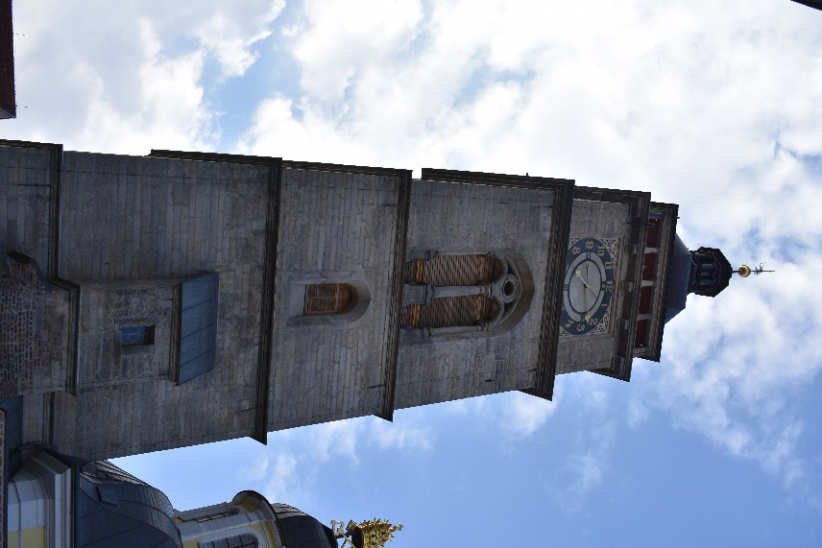

1. Hradec Králové, Bílá Věž, 1574-1596, pohled z východu.

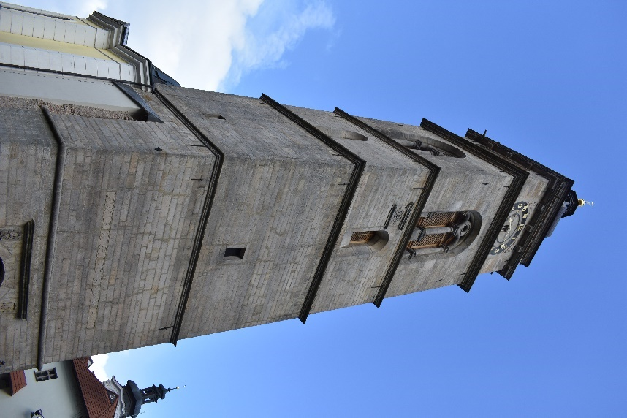

1. Hradec Králové, Bílá věž, 1574-1596, Pohled na Bílou věž z Náměstí Jana Pavla II. (jihozápad).

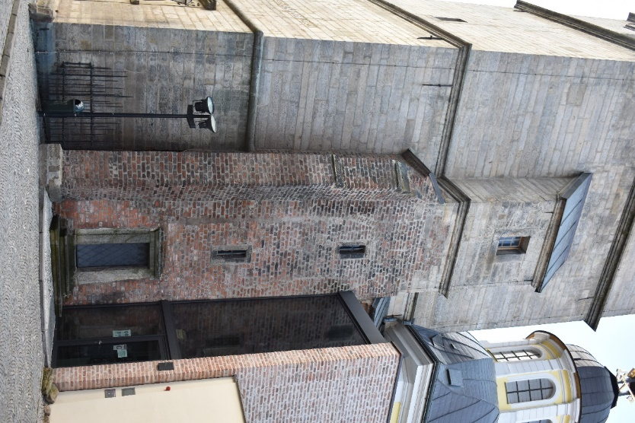

3. Hradec Králové, Bílá Věž, 1574-1596, detail, pohled od východu.

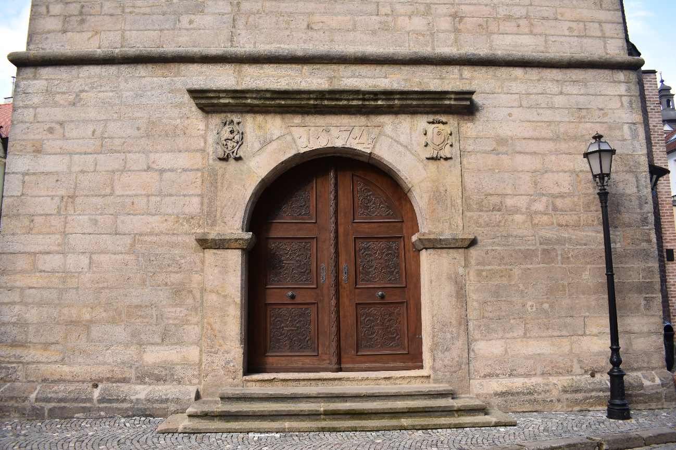

4.Hradec Králové, Bílá věž, 1574-1596, vstup do kaple sv. Klimenta ve spodní části Bílé věže.

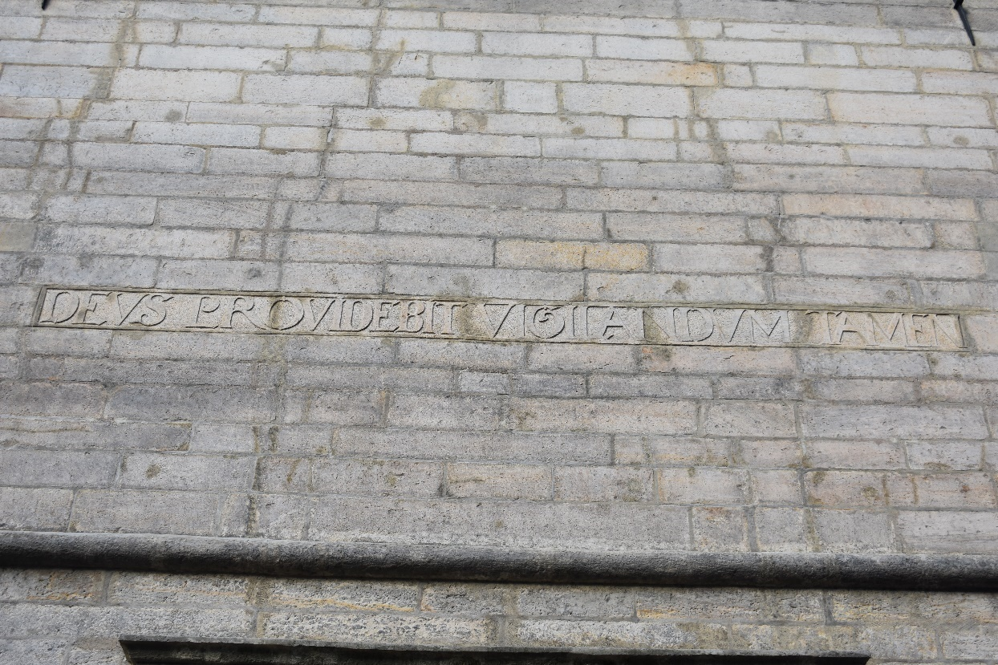

5. Hradec Králové, Bílá věž, 1574-1596, detail na latinský nápis nad vchodem do kaple sv. Klimenta.

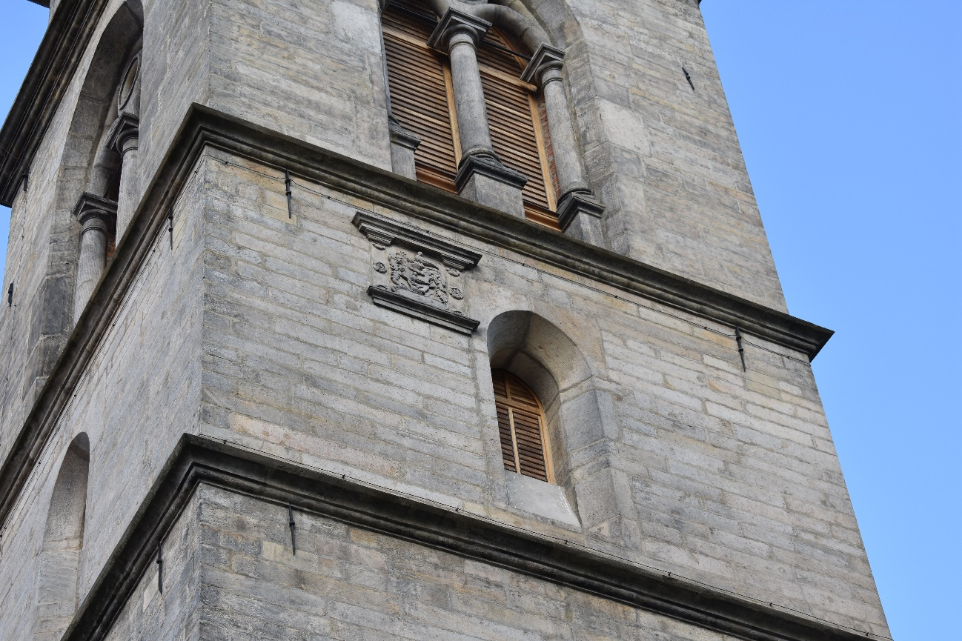

6. Hradec Králové, Bílá věž, 1574-1596, detail na šlechtický erb ve čtvrtém podlaží, pohled z jihozápadu.

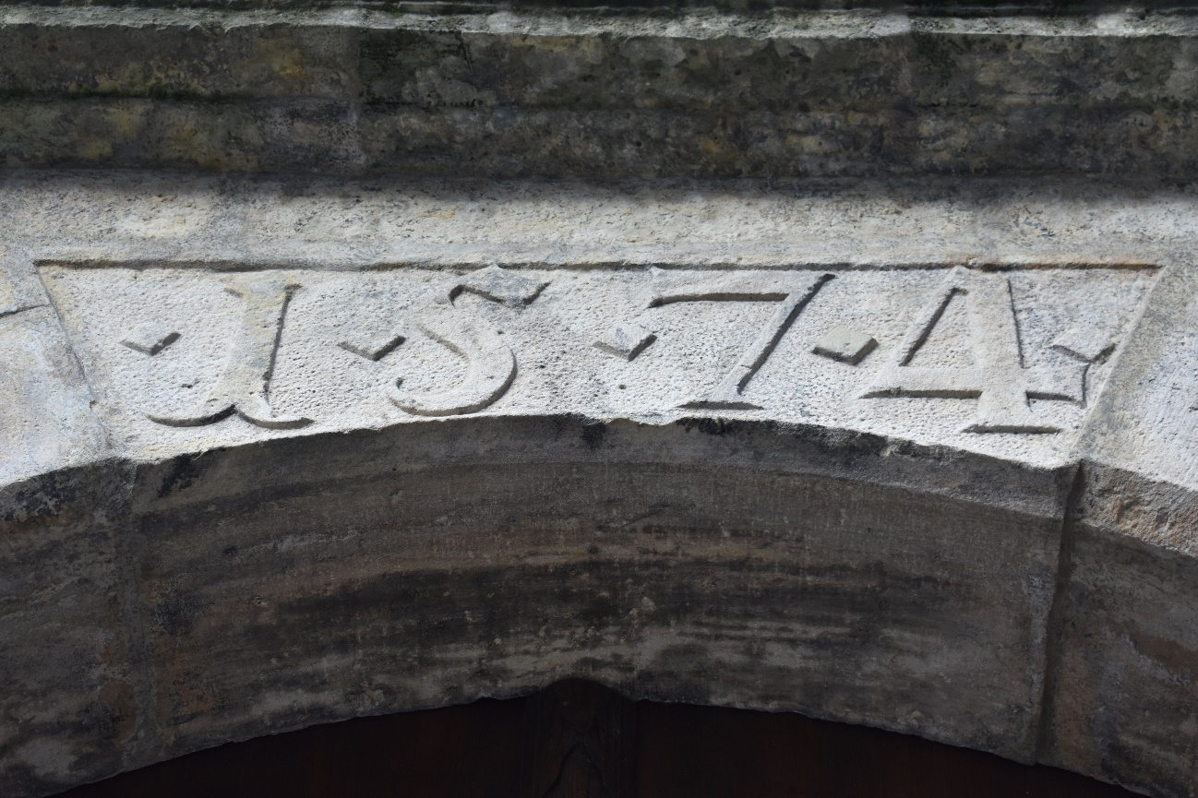

7. Hradec Králové, Bílá věž, 1574-1596, detail reliéfu s datem 1574 nad vchodem do kaple sv. Klimenta.

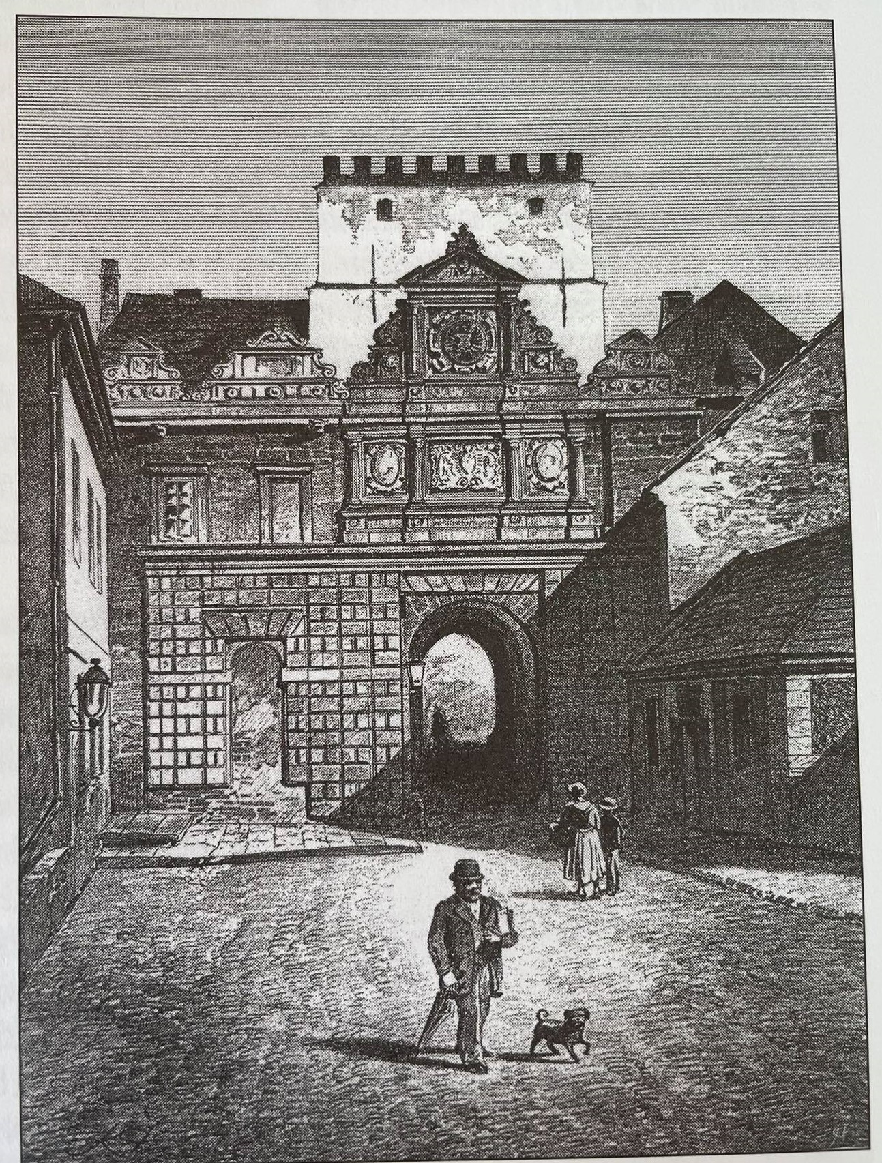

8. Vyobrazení Pražské brány od A. Liebschera.

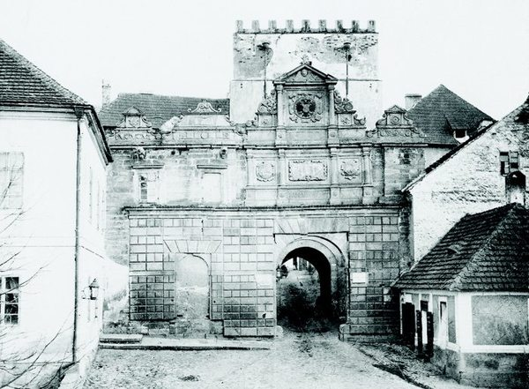

9. Pražská brána na fotografii, před rokem 1873.

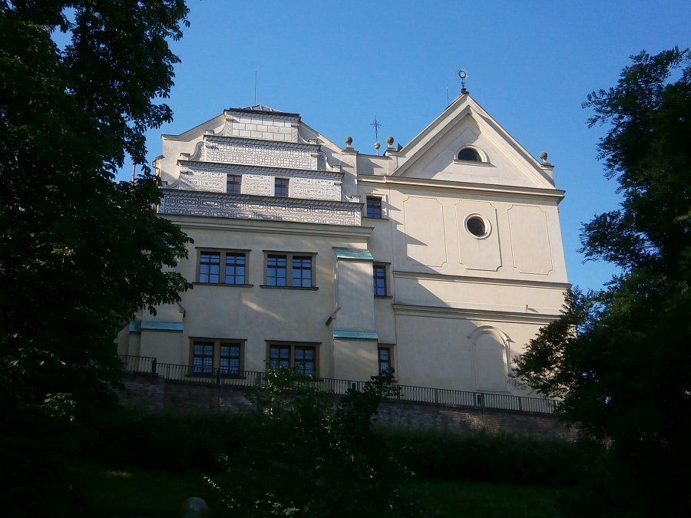

10. Hradec Králové, Purkrabský dům, pohled na sgrafito ve štítu domu.

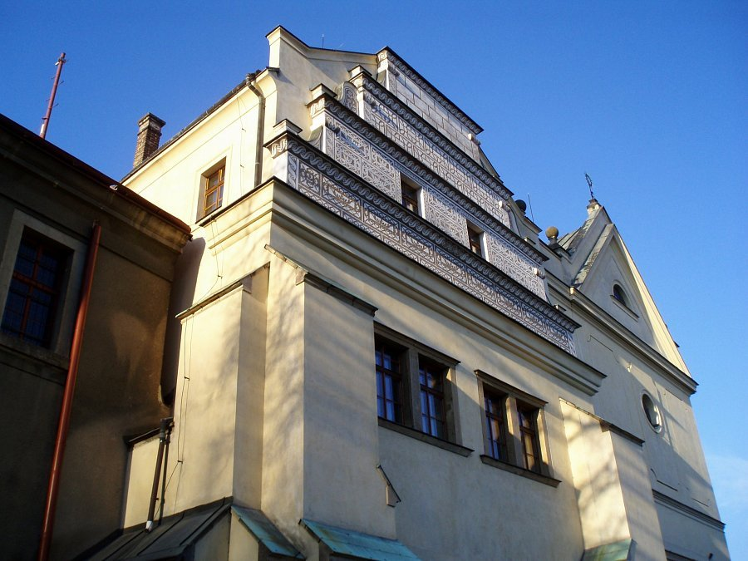

11. Hradec králové, Purkrabský dům, pohled na sgrafito z boku.



**Anotace**

|  |  |
| --- | --- |
| Jméno a Přijimení | Sabina Svobodová |
| Katedra | Dějiny umění |
| Vedoucí práce | Mgr. Pavel Waisser, Ph.D. |
| Název práce | Architektura poslední čtvrtiny 16. století v Hradci Králové |
| Název práce v angličtině | Architecture of the last quarter of the 16th century in Hradec Králové |
| Anotace | Bakalářská diplomová práce se zabývá renesanční architekturou Hradce Králové, přičemž se zaměří na období, kdy byl hradeckým primátorem Martin Cejp z Paclinovce (1572-1599). Práce je také zaměřena na osobnost Buriana Gozziho a jeho dílny a na regionální zařazení jeho tvorby. |
| Anotace v angličtině | The bachelor's thesis deals with the Renaissance architecture of Hradec Králové, focusing on the period when the mayor of Hradec was Martin Cejp of Paclinovce (1572-1599). The work is also focused on the personality of Burian Gozzi and his workshop and on the regional classification of his work. |
| Klíčová slova | Renesanční architektura, Hradec Králové, Burian Gozzi, Bílá Věž, Pražská Brána, Martin Cejp z Peclinovce, Purkrabský dům, Věž Kropáčka, sgrafito, architektura, Královehradecko. |
| Klíčová slova v angličtině | Renaissance architecture, Hradec Králové, Burian Gozzi, White tower, Prague gate, Martin Cejp z Peclinovce, Purkrab house, Kropáčka tower, sgraffito, architecture, Hradec králové region. |
| Přílohy vázané v práci | 9 stran obrazových příloh. |
| Rozsah práce | 52 stran |
| Jazyk práce | Čeština |

1. František de Paula Švenda – Alžběta Tybelyová – František S. Bouček, *Druhý Železný Obraz Města Králowé Hradce nad Labem; to gest: Truchliwé Proměny a Přjhody w Náboženstwj, Kostelůw a Klássterůw Russenj, Sýly Vdatnostj, Mysle nepřemoženau Sstálostj prowedené: Od Počátku wzniklého Bludu Husýtského w Králowstwj Cžeském, až do Počátku Wěku sedmnáctistého, Rozdjl III: od Roku 1541 až do Roku 1576*, Hradec Králové 1803.
2. František de Paula Švenda – Alžběta Tybelyová – František S. Bouček, *Druhý Železný Obraz Města Králowé Hradce nad Labem; to gest: Truchliwé Proměny a Přjhody w Náboženstwj, Syly Vdatnosti, Mysle nepřemoženau Stálostj prowedené: Od Počátku wzniklého Bludu Husýtského w Králowstwj Cžeském, až do Počátku Wěku sedmnáctistého, Rozdjl IV: od Roku 1577 až do Roku 1595,* Hradec Králové 1804.
3. Karel Josef Biener von Bienenberk, *Geschichte der Stadt Königgratz*, Praha 1780.
4. Karel Josef Biener von Bienenberk, *Dějiny Hradce Králové*. *2. díl*, Praha 1790.
5. Radek Bláha – Petr Grulich – Roman Horký et al., *Hradec Králové*, Praha 2017.
6. Zdeněk Doubek – Helena Rezková – Radek Bláha – Jiří Němeček, *Starý Hradec Králové dům od domu*, Hradec Králové 2009.
7. Knihy Zdeňka Doubka jsou velkým přínosem pro zkoumání historie jak samotného centra města, ale i jeho odlehlejších částí jako: *Třebeš*, 2013. *Pohled do historie Nového Hradce Králové*, 2012. *Malšovice*, 2012. Věnoval se také historii letectví: *Létání a letiště v Hradci Králové*, 2011. A další: Měs*to pod Bílou věží*, 2002. *Kouzlo objevů*, 2002. *Kouzlo vzpomínek – Ještě jednou Čtení o starém Hradci*, 2006. *Bílá věž*, 2007. <https://www.databazeknih.cz/vydane-knihy/zdenek-doubek-33926> (nalezeno dne 12.8.2021)
8. Ilona Dvořáková – Helena Rezková, *Genius Loci starého Hradce Králové*, Vlkov 2014.
9. Antonín Cechner, *Soupis památek historických a uměleckých v království Českém od pravěku do počátku XIX. století, XIX: Politický okres Královéhradecký*, Praha 1904.
10. Zdeněk Fišera, *Encyklopedie městských bran v Čechách, na Moravě a ve Slezsku*, Praha 2007.
11. Miroslav Richter – Vít Vokolek, *Hradec Králové: slovanské hradiště a počátky středověkého města*, Hradec Králové 1995.
12. Zdeněk Doubek – Andrea Pavlíková – Jiří Němeček, *Bílá věž*, Hradec Králové 2007.
13. Zdeněk Fišera, *Encyklopedie městských věží v Čechách, na Moravě a ve Slezsku*, Praha 2006.
14. Projekt NAKI II DG18P02OVV015 *Věnná města českých královen (Živá součást historického vědomí a její podpora nástroji historické geografie, virtuální reality a kyberprostoru)*, jehož hlavními účastníky jsou pracovníci Filozofické fakulty Univerzity Hradec Králové, Historického ústavu Akademie věd ČR a Fakulty informačních technologií ČVUT v Praze. <https://www.kralovskavennamesta.cz/index.html>, vyhledáno 12.8.2021.
15. Jana Vojtíšková, *Věž Kropáčka: případová studie k zaniklým objektům bývalého královského věnného města Hradce Králové.* *Královéhradecko: historický sborník pro poučenou veřejnost.* Sv. 10, Hradec Králové, 2019.
16. František Musil – Ladislav Svoboda, *Hrady, zámky a tvrze okresu Rychnov nad Kněžnou*, Ústí nad Orlicí 1998.
17. Antonín Cechner, *Soupis památek historických a uměleckých v království Českém od pravěku do počátku XIX. století, XIX: Politický okres Královéhradecký*, Praha 1904.
18. Václav Pražák, *Umění renesance ve východních Čechách, architektura, sochařství, malířství, umělecká řemesla*, Hradec králové 2000.
19. Jiří Němeček, *Historie a současnost podnikání v Hradci Králové*, Pardubice 1998, str. 3.
20. Šmalkaldská válka je období nepokojů mezi lety 1546-1547 na území Svaté říše římské. Nepokoje probíhaly mezi Karlem V. a říšskými knížaty.
21. Viz Němeček (pozn. 19), str. 3.
22. Jana Vojtíšková, Město v době předbělohorské: od prosperity k pozvolnému nástupu úpadku (1526-1618/1620), in: Radek Bláha – Petr Grulich – Roman Horký et al., *Hradec Králové*, Praha 2017, str. 146.
23. Petr Mašek, *Šlechtické rody v Čechách, na Moravě a ve Slezsku od Bílé hory do současnosti*, Praha 2009, str.139.
24. Zdeněk Bláha, *Osobnosti královéhradeckých kancionálů: erby a podobizny mecenášů a tvůrců iluminovaných církevních zpěvníků ze šestnáctého a počátku sedmnáctého století*, Hradec Králové 2005, str. 21.
25. Kancionál je soubor duchovních písní určených pro křesťanskou bohoslužbu.
26. Perlík je nástroj s plochou kovovou hlavou, připevněnou na dřevěné rukojeti. Narozdíl od kladiva se používal pro rány s použitím větší síly, využití měl například v kamenolomech pro lámání materiálu, nebo v kovářských dílnách.
27. Viz Bláha (pozn. 24), str. 21.
28. Viz Vojtíšková (pozn. 22), str. 172.
29. *Rorátník český*, Hradec Králové 1585-1586, 2r. V Rorátníku nalezneme mimo toto vyobrazení, devět celostránkových portrétů donátorů s jejich erby.
30. Antonín Rybička, *Královehradecké rodiny erbovní*, Praha 1873, str. 6-7.
31. Karel Josef Biener von Bienenberk, *Dějiny Hradce Králové. 2. díl*, Praha 1790, str. 133.
32. Zdeněk Doubek – Helena Rezková – Radek Bláha et al., *Starý Hradec Králové dům od domu*, Hradec Králové 2009, str. 234.
33. Ilona Dvořáková – Helena Rezková, *Genius Loci starého Hradce králové*, Vlkov 2014, str. 24.
34. Viz Doubek – Rezková – Bláha et al., (pozn. 32), str. 234.
35. Viz Vojtíšková (pozn. 22), str. 153.
36. Ilona Dvořáková – Helena Rezková, *Genius Loci starého Hradce králové*, Vlkov, 2014, str.98.
37. Ibidem, str. 110.
38. Viz Vojtíšková (pozn. 22), str. 182.
39. Method: *časopis věnovaný umění křesťanskému*. Praha: Ferdinand J. Lehner, 30.01.1887, 13(1). s. 3.
40. Antonín Cechner, *Soupis památek historických a uměleckých v království Českém od pravěku do počátku XIX. století, XIX: Politický okres Královéhradecký*, Praha 1904, str. 28.
41. Ibidem, str. 30.
42. Ibidem, str. 32.
43. Ibidem, str. 30.
44. Ibidem, str. 32.
45. Viz Doubek – Rezková – Bláha et al. (pozn.32), str 181.
46. Viz Doubek – Rezková – Bláha et al. (pozn. 32), str. 181.
47. Pavel Křížek – Karel Kratochvíl – Miloš Řezník. Společnost ochránců památek ve Východních Čechách. *Hrady, zámky a tvrze na Královéhradecku: historický průvodce*. Hradec Králové 1992, str. 27.
48. František Kubec, *Renesanční sgrafitová bosáž ve středních Čechách*, Praha 1996, str. 24.
49. Viz Cechner (pozn. 40), str. 24.
50. Podle hradecké větve Starých letopisů českých v roce 1431 vyhořela vodní věž mistra Petra,

    blíže nelokalizovaná, jež byla už K. J. Bienerem z Bienenbergu a posléze i F. de P. Švendou situována do Hradce.
51. František de Paula Švenda – Alžběta Tybelyová – František S. Bouček, *Druhý Železný Obraz Města Králowé Hradce nad Labem; to gest: Truchliwé Proměny a Přjhody w Náboženstwj, Kostelůw a Klássterůw Russenj, Sýly Vdatnostj, Mysle nepřemoženau Sstálostj prowedené: Od Počátku wzniklého Bludu Husýtského w Králowstwj Cžeském, až do Počátku Wěku sedmnáctistého, Rozdjl III: od Roku 1541 až do Roku 1576*, Hradec Králové 1803, str. 64.
52. Jana Vojtíšková, Věž Kropáčka. Případová studie k zaniklým objektům bývalého královského věnného města Hradce Králové, 2019, str. 358.
53. Viz pozn. 49, str. 134.
54. Jan Županič, *Bořkové Dohalští z Dohalic*. Heraldická ročenka, Hradec Králové 2008, str. 144-156.
55. Viz Doubek – Rezková – Bláha et al. (pozn. 32), str. 72.
56. Viz Cechner (pozn. 40), str. 29.
57. Projekt NAKI II DG18P02OVV015 Věnná města českých královen (Živá

    součást historického vědomí a její podpora nástroji historické geografie, virtuální reality a kyberprostoru), jehož hlavními účastníky jsou pracovníci Filozofické fakulty Univerzity Hradec Králové, Historického ústavu Akademie věd ČR a Fakulty informačních technologií ČVUT v Praze.
58. Vladimír Hrubý – Jiří Němeček – Miroslav Podhrázský, Chrám Svatého Ducha v životě města a v proměnách času: katedrála a její sousedé, Hradec králové 2008, str. 224.
59. *Památky místopisné a archeologické*, sv. 4, str. 184
60. Milan Binder – Jan Schinko, *Věže a věžičky Českých Budějovic, aneb, Nejen Praha je stověžatá*, České Budějovice 2006, str. 6.
61. Václav Vladivoj Tomek, Místopisné paměti města Hradce Králové, 1885, str. 19.
62. To, že na Bílé věži pracovali jak Burian Vlach zedník, tak Burian Vlach kameník dokládá jak publikace: Zdeněk Doubek – Andrea Pavlíková – Jiří Němeček, *Bílá věž*, Hradec Králové: Garamon, 2007 tak i kniha: Antonín Cechner, *Soupis památek historických a uměleckých v království Českém od pravěku do počátku XIX. století, XIX: Politický okres Královéhradecký*, Praha 1904.
63. Viz Tomek (pozn. 61)., str. 19
64. Zdeněk Doubek – Andrea Pavlíková – Jiří Němeček, *Bílá věž*, Hradec Králové: Garamon, 2007, str. 8.
65. Viz Tomek (pozn. 61), str. 19
66. Viz Doubek – Pavlíková – Němeček (pozn.64), str. 9.
67. Ibidem, str. 8.
68. Ibidem, 2007, str. 28
69. Ibidem, 2007, str. 31.
70. Ibidem, str. 32.
71. Ibidem, 2007, str. 32.
72. Ibidem, s. 36.
73. Ibidem, s. 36.
74. Šambrána je ozdobný architektonický prvek rámující okno nebo vchod. Pokud je rámování provedeno v kameni nebo ve dřevě mluvíme pak o ostění.
75. Viz Doubek – Pavlíková – Němeček (pozn. 64), str. 37.
76. Ibidem, s. 37.
77. Viz Cechner (pozn. 40), s. 62.
78. Ladislav Fišer – Věra Tauchmanová – Jana Ondráková et al., *Hradec králové: město kolem Bílé věže = a city around the White Tower = die Stadt um den Weis[s]en Turm herum*, Hradec Králové 2009, str. 109.
79. Viz Doubek – Pavlíková – Němeček (pozn. 64), s. 43.
80. Ibidem, s. 44.
81. Ibidem, s. 44.
82. Viz. Cechner (pozn. 40), s. 62.
83. Doubek – Pavlíková – Němeček, 2007, str. 46.
84. Viz Cechner (pozn. 40), s. 65.
85. Jaromír Mikulka, *Dějiny Hradce Králové do roku 1850. ½, (Léta 1526-1620*), Hradec Králové 1997, s. 292
86. Zdenek Bláha, Osobnosti královéhradeckých kancionálů: erby a podobizny mecenášů a tvůrců iluminovaných církevních zpěvníků ze šestnáctého a počátku sedmnáctého století. Hradec Králové: Muzeum východních Čech 2005, s. 57.
87. Viz Mikulka (pozn. 85), str. 292.
88. Martin Monestier – Vladimír Čadský – Jindřich Francek, *Historie trestu smrti: dějiny a techniky hrdelního trestu od počátků do současnosti*, Praha 1999, s. 354.
89. František Bauer, *Potštýnské zátiší a výletní místa v jeho okolí*, Praha 1892, s. 76.
90. Čeněk Kalandra, Krajina Orlická, Praha 1895, s. 18.
91. Popis sgrafita na zámku v Doudlebách čerpán z internetového zdroje: <https://hradec.rozhlas.cz/petr-voldan-a-frantisek-kinsky-vas-s-rozhlasovym-mikrofonem-provedou-po-zamcich-8240232/2> (nalezeno dne 21.3.2021). Autorem tohoto článku je Petr Voldán, který jako autora sgrafita na zámku v Doudlebách označil mistra Buriana Gozziho.
92. Aleš Vošahlík, Obnova průčelí státního zámku v Doudlebách nad Orlicí, in. *Restaurátorské práce Východočeského kraje: výstava malířských, sochařských, umělecko-řemeslných prací, státní zámek Doudleby n./O., červen-říjen 1971*, Pardubice 1971, s. 18.
93. Viz Kalandra (pozn. 90), s. 19.
94. Jan Kamenický, *Po troskách české slávy: Hrady, zámky a tvrze české, jich založení, dějiny, pověsti a poklady umělecké*, sv. 2, 1916, s. 82.
95. Sedláček, 1883, s. 34 - 35.
96. Karel Kuča, *Města a městečka v Čechách, na Moravě a ve Slezsku*, Praha 1996, s. 419.
97. Fr. Ad. Šubera – F. A. Borovský, *Čechy*, díl V., Praha, s. 166.
98. František Musil – Ladislav Svoboda, *Hrady, zámky a tvrze okresu Rychnov nad Kněžnou*, Ústí nad Orlicí 1998, s. 121.
99. Lukáš Michl, Stěžery zámek, evidenční list památky, <https://iispp.npu.cz/mis_public/documentDetail.htm?id=892639>, vyhledáno dne 18.8.2021.
100. Věra Kociánová – Petr Pavel – Tomáš Tomíček et al., *Novopacko: hrad a městys pecka*, Nová Paka 2010, s. 5.